ДОГОВОР ПОДРЯДА

г. Москва «___» _____________ 201__ г.

Общество с ограниченной ответственностью «Объединенная дирекция по управлению активами и сервисами Центра разработки и коммерциализации новых технологий (инновационного центра "Сколково")», юридическое лицо, зарегистрированное в соответствии с законодательством Российской Федерации, в лице Первого заместителя Генерального директора – Директора Дирекции Иванченко Сергея Анатольевича, действующего на основании Доверенности № 35 от «02» августа 2013 года, именуемое в дальнейшем «Заказчик», и

________________________________________-юридическое лицо, зарегистрированное в соответствии с законодательством Российской Федерации, в лице ___________________________ действующего на основании _______, именуемое в дальнейшем «Подрядчик», далее именуемыми «Стороны», и «Сторона» означает одну из них. Стороны заключили настоящий Договор подряда №_____________________
от «__» _________ 2013г. (далее-Договор) о нижеследующем:

ТЕРМИНЫ И ТОЛКОВАНИЕ

Если из контекста не следует иное, термины, употребленные в настоящем Договоре с заглавной буквы, имеют следующие значения:
«Акт приемки выполненных работ по Объекту» - означает документ, подтверждающий принятие Заказчиком выполненных работ по Объекту, подписываемый Сторонами, подтверждающий выполнение Работ по Договору в полном объеме. Форма приведена в Приложении № 4 к настоящему Договору;
«Акт о приемке выполненных работ» или «КС-2» означает акт о приемке выполненных Работ по устройству систем, составленный на основе унифицированной формы, утвержденной Постановлением Госкомстата РФ от 11 ноября 1999 г. N 100, которую Стороны используют для отражения объема выполнения Работ и их стоимости по настоящему Договору;
«Акт приема-передачи выполненных проектных работ» означает акт о приемке выполненных Работ по проектированию систем;
«Государственные органы» означает российские федеральные, региональные, муниципальные органы законодательной, исполнительной или судебной власти, а также – саморегулируемые организации, органы Экспертизы и прочие организации и учреждения, уполномоченные осуществлять регулирование в области проектирования и строительства, и любых уполномоченных ими должностных лиц; термин «Государственный орган» означает любой из них;
«Гарантийное удержание» имеет значение, указанное в пункте 5.8(а) настоящего Договора
«Гарантийный срок» имеет значение, указанное в пункте 10.4 настоящего Договора;
«График выполнения работ» означает график выполнения Работ, составленный по форме, приведенной в Приложении № 3 к настоящему Договору;
«Дефектная ведомость» означает документ, составляемый и подписываемый Сторонами по результатам предварительной приемки Работ в соответствии с условиями настоящего Договора, и включающий в себя перечень незначительных Недостатков, которые не препятствуют использованию Объекта по назначению в соответствии с настоящим Договором и не нарушают условия настоящего Договора, и сроки их устранения Подрядчиком;
«Договор страхования» имеет значение, указанное в пункте 11.1 настоящего Договора;
«Законодательство» означает федеральные и иные законы Российской Федерации, и иные нормативно-правовые акты, принятые Государственными органами в пределах своей компетенции, а также все Стандарты;
«Исполнительная документация» означает комплект исполнительных чертежей, отражающих выполненные Работы в полном объеме в соответствии с фактически выполненными Подрядчиком Работами; сертификаты, паспорта и другие документы, удостоверяющие качество Материалов, оборудования, конструкций и деталей, использованных при производстве Работ; акты об освидетельствовании скрытых работ; акты о проведенных проверках и испытаниях ответственных конструкций, об индивидуальных и комплексных испытаниях; журналы производства работ и другая документация, предусмотренная Законодательством и условиями настоящего Договора, т.е. полный комплект технической документации, включающий, но не ограничивающийся чертежами, спецификациями, данными фирм-производителей, образцами, сертификатами и другими документами;
«Исходные данные» означает весь объем исходных данных, необходимых для выполнения Работ;
«Материалы» означает материалы и изделия всех видов, которые используются или которые предполагается использовать при выполнении Работ,
«НДС» означает налог на добавленную стоимость, установленный в соответствующий момент времени Налоговым кодексом Российской Федерации;
«Недостатки» или «Дефекты» означает любое несоответствие результата Работ Законодательству, Исходным данным, Договору и (или) Указаниям заказчика, и «Недостаток» или «Дефект» означает любой из них;
«Обстоятельства непреодолимой силы» означает чрезвычайные обстоятельства или события, находящиеся вне разумного контроля Стороны, которые Сторона не могла ни предвидеть, ни предотвратить разумными средствами, в том числе, стихийные бедствия, войны, революции, восстания, массовые беспорядки, введение эмбарго, установление карантина и иные обстоятельства, лишающие Сторону возможности исполнять свои обязательства по настоящему Договору;
«Объект» означает в совокупности коттеджи №№ 1-10 (10 шт.) и строение № 11, расположенные по адресу (согласно техническим паспортам): Россия, г. Москва, ул. Луговая, д. 4, строения № 1 – 11; более подробное описание Объекта приведено в Приложении № 2 к настоящему Договору.
«Представитель подрядчика» имеет значение, указанное в пункте 8.4(e) настоящего Договора;
«Работы» означает весь объем Работ по настоящему Договору, в соответствии с пунктами 2.1, 2.2 настоящего Договора, описание которых содержится в Приложении № 2 к настоящему Договору;
«Работы по проектированию систем» означает разработку Подрядчиком проектной документации, указанные в п. 2.2. (а) настоящего Договора ;
«Работы по устройству систем» означает монтажные, пуско-наладочные и иные работы, указанные в п. 2.2. (b) настоящего Договора;«Расчет стоимости работ» означает расчет стоимости Работ по состоянию на дату настоящего Договора, приведенный в Приложении № 1 к настоящему Договору;
«Совещания» имеет значение, установленное в пункте 7.1(a) настоящего Договора;
«Справка о стоимости выполненных работ» или «КС-3» означает cправку о стоимости выполненных работ, составленную на основе унифицированной формы, утвержденной Постановлением Госкомстата РФ от 11 ноября 1999 г. N 100, которую Стороны используют для отражения стоимости выполненных Работ;
«Стандарты» означает СНиП и ГОСТы, регулирующие Работы, Технические регламенты, а также иные применимые нормативные документы, своды правил, стандарты, строительные нормы и правила, технические регламенты и прочие документы, которые Подрядчик обязан применять (или которые рекомендуется применять) при выполнении Работ;
«Технические регламенты» означает документы, применяемые в соответствии с Федеральным законом от 27 декабря 2002 г. № 184-ФЗ «О техническом регулировании» и Федеральным законом от 28 сентября 2010 года № 244-ФЗ «Об инновационном центре «Сколково», устанавливающие обязательные для применения и исполнения требования к зданиям, строениям, сооружениям, процессам проектирования (включая изыскания), строительства, монтажа, наладки, эксплуатации, хранения, перевозки, реализации и утилизации;
«Уведомление» имеет значение, установленное в статье 14.1 настоящего Договора;
«Указания заказчика» имеет значение, установленное в пункте 7.2 настоящего Договора;
«Управляющая компания» или «Фонд» означает Некоммерческую организацию Фонд развития Центра разработки и коммерциализации новых технологий;
«Цена договора» имеет значение, указанное в пункте 5.1 настоящего Договора;
«Центр» или «ИЦ "Сколково"» означает инновационный центр «Сколково», как этот термин определен в Федеральном законе от 28 сентября 2010 года № 244-ФЗ «Об инновационном центре «Сколково»;

Если из контекста настоящего Договора не следует иное:

под днями подразумеваются календарные дни;

под рабочими днями подразумеваются обычные рабочие дни в Российской Федерации (определенные в соответствии с трудовым законодательством) при пятидневной рабочей неделе;

ссылки на российские рубли или рубли означают ссылки на законное платежное средство в Российской Федерации в соответствующий момент времени;

слова «в том числе», «включая» и «включающий», и аналогичные формулировки, во всех формах и падежах, рассматриваются без ограничения толкования перечисленным;

заголовки статей и приложений настоящего Договора приведены исключительно для удобства прочтения и не должны использоваться для толкования содержания Договора.

ПРЕДМЕТ ДОГОВОРА

Подрядчик настоящим обязуется выполнить Работы в объеме и в сроки, предусмотренные в настоящем Договор, а Заказчик обязуется принять результаты Работ и оплатить их в соответствии с настоящим Договором.

Работы, выполняемые Подрядчиком по настоящему Договору, включают:

Работы по проектированию систем – проектирование систем пожарной сигнализации, оповещения и управления эвакуацией в Объекте, а также проектирование систем электроснабжения и СКС с целью устройства рабочих мест в коттеджах № 4, № 6, № 8 и № 9;

Работы по устройству систем – монтажные, пуско-наладочные и иные работы по устройству систем, указанных в п. 2.2. (а) в Объекте, а также монтажные, пусконаладочные и иные работы по устройству рабочих мест в коттеджах № 4, № 6, № 8 и № 9;

иные работы и услуги, которые, хотя и прямо не поименованы в настоящем Договоре, но необходимы для надлежащего и своевременного выполнения всех обязательств по настоящему Договору.

Более подробное описание Работ, включая в том числе Материалы, применяемые Подрядчиком для выполнения Работ содержатся в Приложении № 2 к настоящему Договору.

Подрядчик обязан выполнять Работы в соответствии с Исходными данными, Указаниями заказчика, Стандартами, Техническими регламентами, Законодательством, настоящим Договором, в сроки, указанные в Графике выполнения работ.

Качество Работ должно соответствовать требованиям Исходных данных, Указаниям Заказчика, требованиям Государственных органов, требованиям Законодательства, Стандартов, Технических регламентов, требованиям, устанавливаемым Управляющей компанией в соответствии с Законодательством, и условиям настоящего Договора.

В случае противоречия между СНиПами и иными вступившими в силу нормативно-правовыми актами, в том числе Техническими регламентами, требования о соответствии результатов Работ СНиПам применяются только в той части, в которой СНиПы не противоречат таким нормативно-правовым актам или Техническим регламентам.

Подрядчик обязуется выполнять Работы из своих Материалов, своими силами и средствами, привлеченной Подрядчиком и за его счет рабочей силой, если иное не согласовано Сторонами. При выполнении Работ Подрядчик обязуется привлекать собственный персонал и персонал субподрядчиков, имеющих все необходимые сертификаты, разрешения, свидетельства и допуски, обладающих достаточным опытом и квалификацией для выполнения Работ по настоящему Договору. Подрядчик обязан по требованию Заказчика подтверждать квалификацию привлекаемого персонала с предоставлением заверенных копий документов.

Подрядчик должен обеспечить высокое качество Работ, в том числе путем использования качественных Материалов. Материалы закупаемые Подрядчиком или используемые для выполнения Работ, должны соответствовать требованиям, установленным Стандартами, Техническими регламентами, Законодательством.

ИСХОДНЫЕ ДАННЫЕ

Заказчик передал Подрядчику все Исходные данные, необходимые для выполнения Работ в полном объеме. Подрядчик настоящим подтверждает получение таких Исходных данных и их достаточность для того, чтобы приступить к выполнению Работ. В случае, если при выполнении Работ выяснится, что для их выполнения необходима дополнительная информация, Подрядчик получает такую информацию самостоятельно и за свой счет.

Подрядчик получил всю необходимую информацию в отношении рисков, непредвиденных и всех прочих обстоятельств, которые могут повлиять на стоимость или сроки выполнения Работ. Подрядчик обследовал и изучил Объект, переданные Исходные данные и другую имеющуюся информацию, и нашел условия выполнения Работ достаточными и приемлемыми для выполнения своих обязанностей по Договору в отношении:

объемов и характера Работ, Материалов, механизации и временного оборудования, необходимых для выполнения и сдачи Работ и устранения всех Недостатков;

потребностей Подрядчика в обеспечении доступа на Объект, помещениях, сооружениях, ресурсах, а также в энергообеспечении, водоснабжении и прочих временных сетях.

Стороны настоящим договорились о том, что Исходные данные или отдельные материалы и документы, содержащие Исходные данные, могут дополняться и изменяться Заказчиком в течение срока выполнения Работ по настоящему Договору. Подрядчик при исполнении обязательств по настоящему Договору обязан руководствоваться такими документами.

Если изменение Исходных данных в соответствии с пунктом 3.3 настоящего Договора приводит к изменению объема Работ, предусмотренного настоящим Договором и (или) срока их выполнения, Подрядчик вправе обратиться к Заказчику с письменным предложением о пропорциональном изменении Цены договора (отдельных ее составляющих) и (или) срока выполнения Работ; изменение указанных условий оформляется дополнительным соглашением к настоящему Договору.

СРОК ВЫПОЛНЕНИЯ РАБОТ . ПРИОСТАНОВЛЕНИЕ РАБОТ

Подрядчик обязуется выполнить Работы в следующие сроки:

Срок начала выполнения Работ: не позднее 5 (пяти) календарных дней с даты момента подписания настоящего Договора

Срок окончания выполнения Работ – не позднее 4 (четырех) недель с момента подписания настоящего Договора.

С момента согласования Заказчиком Графика выполнения работ, согласно п. 8.4(c) настоящего Договора все промежуточные сроки выполнения работ, указанные в Графике выполнения работ, являются обязательными для Подрядчика, Подрядчик несет ответственность за их нарушение наравне со сроками, установленными настоящим пунктом.

Подрядчик вправе требовать переноса сроков выполнения Работ, установленных в настоящем Договоре, на срок просрочки Заказчика в исполнении встречных обязательств Заказчика по допуску на Объект Подрядчика (пункт 8.2(a) настоящего Договора). В случае приостановки Работ по вине Заказчика, Подрядчик также вправе требовать переноса сроков выполнения Работ, установленных в настоящем Договоре, на срок приостановки Работ.

Если во время выполнения Работ произойдет задержка в фактическом выполнении Работ относительно Графика выполнения работ, Подрядчик обязан за свой счет принять меры, необходимые для завершения Работ в соответствии с Графиком выполнения работ, в том числе путем увеличения количества персонала, оборудования, техники, изменение методов выполнения Работ и т.д.

Заказчик имеет право в любое время приостановить выполнение Работ полностью или частично без указания причин такого приостановления, направив Подрядчику Указание заказчика о приостановлении не менее чем за 1 (один) рабочий день до даты приостановления Работ.

4.4.1. Помимо права на любое немотивированное приостановление выполнения Работ, предусмотренного п. 4.4 настоящего Договора, Заказчик вправе приостановить Работы если:

Работы или любая их часть содержат Недостатки; и (или)

Подрядчик не приступает своевременно к исполнению настоящего Договора или выполняет Работы настолько медленно, что окончание Работ к срокам, предусмотренным Графиком выполнения работ, становится явно невозможным; и (или)

Заказчик обосновано считает, что выполненные Работы не соответствуют Договору.

Подрядчик обязан приостановить выполнение Работ, на которые распространяется Указание заказчика о приостановлении, до даты, указанной в соответствующем Указании заказчика. При этом выполнение Работ, на которые Указание заказчика о приостановлении не распространяется, должно продолжаться.

Если вследствие Указания заказчика о приостановлении Работ, направленного Подрядчику в соответствии с пунктом 4.5 настоящего Договора, Подрядчик вынужден задержать срок выполнения Работ, Подрядчик обязан незамедлительно уведомить об этом Заказчика. Подрядчик имеет право, при условии направления такого уведомления, продлить срок выполнения тех Работ, которые были приостановлены, на период, равный периоду приостановления Работ.

В случае приостановления выполнения Работ по причинам, указанным в пункте 4.4.1 настоящего Договора, Подрядчик не имеет права на продление срока выполнения Работ.

Убытки, понесенные Подрядчиком вследствие приостановления Работ, Заказчиком не возмещаются.

ЦЕНА ДОГОВОРА И ПОРЯДОК ОПЛАТЫ

Стоимость Работ по настоящему Договору определяется исходя из фактических объемов выполненных Работ и рассчитывается с использованием расценок ФЕР-2001 с пересчётом в текущий уровень цен. При этом Стороны договорились, что общая стоимость Работ по настоящему Договору, с учетом всех Приложений и дополнений к нему, не может превысить сумму _________ (_____________) рублей, в том числе НДС 18% ___________ (_______________) рублей
(«Цена договора»).

Расчет стоимости работ, приведенный в Приложении № 1 к настоящему Договору является предварительным. В течение 3 (трех) рабочих дней с момента подписания настоящего Договора Подрядчик направляет Заказчику смету, рассчитанную с использованием расценок ФЕР-2001 с пересчётом в текущий уровень цен, а Заказчик обязуется рассмотреть и при отсутствии обоснованных замечаний утвердить ее. Окончательная стоимость работ по Договору определяется исходя из фактических объемов выполненных Работ, указанных в Акте о приемке выполненных Работ (КС-2) и Справки о стоимости выполненных работ (КС-3), Акте приема-передачи выполненных проектных работ с приложением подтверждающих документов, согласно п. 5.4. настоящего Договора.

Указанная в п.5.1. Цена договора является предельной и может быть уменьшена в случаях, если Подрядчик при окончательной приемке Работ не предоставит Заказчику надлежащее обоснование стоимости выполненных Работ, включая цену Материалов, как это обозначено в п.5.4. настоящего Договора. В Цену Договора включены все и любые расходы Подрядчика/его субподрядчиков, связанные с выполнением Работ по настоящему Договору, в том числе любые расходы на персонал Подрядчика (включая, но не ограничиваясь перевозкой персонала до/с Объекта), расходы на погрузку, разгрузку, доставку материалов, оборудования, инструмента до Объекта Заказчика, оплату НДС и других обязательных платежей в соответствии с законодательством РФ, освобождение Объекта от оборудования, инструментов, материалов (и т.п.) после завершения производства Работ.

Изменения цен на материалы, оборудование и работы не являются основанием для корректировки Цены Договора, кроме случаев, когда Заказчик вносит технические изменения. В этом случае соответствующее изменение Цены Договора оформляется путем подписания дополнительного соглашения к Договору.

Цена Материалов, определенная на основании коммерческих предложений поставщиков, подтверждается заверенными копиями первичных учетных документов (счетов-фактур, накладных, договоров поставки) по факту их приобретения, которые прикладываются
к КС-2.

Подрядчик подтверждает, что он информирован обо всех возможных обстоятельствах, способных повлиять на его затраты по выполнению своих обязательств по настоящему Договору, в том числе следующих: колебания валютных курсовых разниц, колебания в стоимости используемых Подрядчиком Материалов, а также привлекаемой рабочей силы, и ни при каких обстоятельствах не вправе требовать изменения Цены договора (отдельных ее составляющих) по основаниям, указанным в настоящей статье.

Подрядчик подтверждает, что Цена договора включает в том числе стоимость Работ, включая их приемку, стоимость Материалов, командировочные, накладные, а также любые другие расходы, понесенные Подрядчиком в связи с исполнением всех и любых обязательств по настоящему Договору.

Порядок оплаты.

В течение 10 (Десяти) рабочих дней с момента согласования Сторонами сметы, рассчитанной с использованием расценок ФЕР-2001, предусмотренной п. 5.2. Договора, при условии предоставления Подрядчиком Банковской гарантии, Заказчик обязуется произвести в счет оплаты Цены договора авансовый платеж в размере ___________________ (_________________) рублей, в том числе НДС 18% _____________ (________________________) рублей (далее – «Авансовый платеж»), что составляет 30% (Тридцать процентов) от Цены договора,

при условии получения Подрядчиком положительного заключения по результатам оценки финансовой устойчивости Подрядчика или предоставления Подрядчиком Заказчику оригинала безотзывной банковской гарантии на сумму Авансового платежа в порядке и на условиях, установленных в Приложении № 5 к настоящему Договору («Банковская гарантия»).

Оплата оставшейся части Цены Договора Заказчиком осуществляется только после подписания Сторонами Акта приема-передачи выполненных проектных работ, Акта о приемке выполненных Работ (КС-2), Справки о стоимости выполненных работ (КС-3) и Акта приемки выполненных работ по Объекту (в совокупности), в соответствии со статьей 6 настоящего Договора, а также предоставления всех иных документов, предусмотренных условиями настоящего Договора.

Заказчик производит оплату фактически выполненных Работ, за вычетом Авансового платежа и Гарантийного удержания, установленного пунктом 5.8. Договора.

Основанием для осуществления платежей по настоящему Договору являются счета, выставленные Подрядчиком Заказчику. Счета, выставляемые Подрядчиком Заказчику в соответствии с настоящим Договором, должны содержать следующую информацию:
- ссылку на реквизиты Договора;
- наименование и период выполненных Работ;
- банковские реквизиты Подрядчика;
- сумму платежа без учета НДС;
- ставку и сумму НДС;
- сумму платежа с учетом НДС.
Оплата по пункту 5.7. (b) Договора за выполненные и принятые Заказчиком Работы осуществляется за вычетом Авансового платежа и Гарантийного удержания по предоставленному Подрядчику оригиналу счета на оплату, в течение 15 (пятнадцати) рабочих дней с даты его (счета на оплату) выставления или в течение 15 (пятнадцати) рабочих дней с даты получения оригинала указанного в настоящем пункте счета, в зависимости от того какое из двух событий наступит позднее. Подрядчик выставляет и передает Заказчику счет на оплату по пункту 5.7. (b) Договора после подписания Сторонами документов, указанных в пункте 5.7. (b) настоящего Договора без замечаний и оговорок и предоставления счета-фактуры. Счет на оплату, выставленный ранее любого из указанных в настоящем абзаце событий, Заказчиком не рассматривается и не является основанием для осуществления расчетов.

Суммы, подлежащие уплате в соответствии с настоящим Договором, выплачиваются одной Стороной путем перечисления денежных средств на счет другой Стороны, реквизиты которого указаны в статье 17 настоящего Договора, или на счет, реквизиты которого указаны в счете, предъявленном к оплате соответствующей Стороной. В случае расхождения реквизитов, указанных в выставленном счете и в настоящем Договоре, приоритетными считаются банковские реквизиты, указанные в счете. Все риски, связанные с перечислением Заказчиком денежных средств на расчетный счет Подрядчика, указанный в настоящем Договоре или выставленном счете, несет Подрядчик.

Суммы, подлежащие оплате в соответствии с настоящим Договором, считаются оплаченными в момент списания денежных средств с расчетного счета банка плательщика.

Уплата всех налогов, предусмотренных Законодательством, связанных с исполнением обязательств по настоящему Договору, осуществляется Сторонами самостоятельно.

Платежи за выполненные Работы должны быть основаны на фактических объемах выполненных Работ и включать в себя оплату за Материалы, использованные в Работах.

Все платежи по настоящему Договору осуществляются в рублях.

Каждая Сторона самостоятельно оплачивает сборы и комиссии обслуживающего ее банка.

Гарантийное удержание

Гарантийное удержание («Гарантийное удержание») представляет собой согласованный Сторонами в соответствии с пунктом 1 статьи 329 Гражданского кодекса РФ способ обеспечения исполнения Подрядчиком всех обязательств, предусмотренных настоящим Договором (включая, без ограничения, обязательства по возмещению Заказчику убытков, причиненных неисполнением или ненадлежащим исполнением настоящего Договора, обязательства по оплате неустойки в случаях, предусмотренных настоящим Договором, обязательства по устранению Недостатков в течение Гарантийного срока и прочие обязательства, предусмотренные настоящим Договором).

В случае нарушения Подрядчиком обязательств, обеспечиваемых Гарантийным удержанием как указано в пункте 5.8 (а) настоящего Договора, Заказчик вправе возместить убытки, причиненные Заказчику таким нарушением, а также – удержать неустойку (если применимо) из суммы Гарантийного удержания, направив Подрядчику соответствующее письменное уведомление.

На сумму Гарантийного удержания проценты не начисляются.

Сумма Гарантийного удержания, составляющая 10 % (десять процентов) от Цены договора, удержанная из суммы, подлежащих оплате Подрядчику за выполнение Работ согласно пункту 5.7 (b) настоящего Договора, выплачивается Подрядчику в течение 15 (пятнадцати) рабочих дней после истечения Гарантийного срока, указанного в пункте 10.4 настоящего Договора, но не ранее предоставления Подрядчиком Заказчику оригинала отдельного счета на оплату. Невыставление/несвоевременное выставление Подрядчиком счета на оплату Гарантийного удержания и отсутствие/задержка по этому основанию оплаты Заказчиком суммы Гарантийного удержания не является нарушением Заказчиком условий расчетов по настоящему Договору. Счет на оплату Гарантийного удержания, выставляется Подрядчиком не ранее даты истечения Гарантийного срока, установленного статьей 10 Договора. Выставленный Подрядчиком счет на оплату Гарантийного удержания ранее даты, установленной в настоящем пункте Договора, Заказчиком не рассматривается и не является основанием для оплаты.

ПРИЕМКА РЕЗУЛЬТАТОВ РАБОТ

Приемка Работ по проектированию систем:

Подрядчик обязуется выполнить Работы по проектированию систем на основании Исходных данных, Указаний Заказчика, Законодательства и настоящего Договора. Состав документации определяется соответствующими действующими стандартами и уточняется Заказчиком.

Результатом Работ по проектированию систем является проектная документация, утвержденная Заказчиком.

Проектная документация должна быть подготовлена и передана на утверждение Заказчику в сроки, указанные в Графике выполнения работ.

До передачи Заказчику проектной документации Подрядчик обязан за свой счет получить в отношении такой проектной документации все согласования и заключения Государственных органов, которые должны быть получены в соответствии с Законодательством на момент передачи Подрядчиком Заказчику проектной документации.

По готовности проектной документации (ее части, передача которой предусмотрена Графиком выполнения работ) Подрядчик передает Заказчику такую проектную документацию в 4 (четырех) копиях на бумажном носителе и 2 (двух) электронных копиях в формате AutoCAD и сканированные копии подписанной документации в формате PDF на электронном носителе, в составе и комплектности, согласованных с Заказчиком.

После получения от Подрядчика проектной документации (ее части) Заказчик в течение 5 (пяти) рабочих дней проверяет проектную документацию и направляет Подрядчику свои замечания, если таковые имеются. Если Заказчик не направил Подрядчику свои замечания в срок, указанный в настоящей статье, соответствующая проектная документация считается согласованной Заказчиком.

Подрядчик обязан за свой счет устранить замечания Заказчика и в течение 5 (пяти) рабочих дней (если иной срок не согласован с Заказчиком в письменной форме) после их получения направить Заказчику исправленную проектную документацию (в соответствии с требованиями настоящей статьи 6.1 Договора). После получения Заказчиком исправленной проектной документации применяется статья 6.1(f) настоящего Договора. Положения статей 6.1 (d) –6.1 (g)настоящего Договора применяются до тех пор, пока у Заказчика не будет замечаний к проектной документации.

После устранения Подрядчиком всех Недостатков Подрядчик направляет на имя Заказчика подписанные со стороны Подрядчика Акты приема-передачи выполненных проектных работ, а также счет-фактуру оформленную в соответствии с требованиями законодательства РФ и счет.

В течение 5 (Пяти) рабочих дней после получения документов, указанных в пункте 6.1 (h) Заказчик подписывает, Акты приема-передачи выполненных проектных работ, либо отказывается от их подписания и направляет Подрядчику соответствующие замечания. Подрядчик обязан в течение 3 (Трех) рабочих дней устранить указанные замечания и направить Заказчику исправленные документы, указанные в пункте 6.1 (h) настоящего Договора. Положения настоящей статьи применяются до тех пор, пока Заказчик не подпишет соответствующие Акты приема-передачи выполненных проектных работ.

Испытания во время выполнения Работ по устройству систем

Результаты Работ не подлежат скрытию до тех пор, пока Заказчик не получит возможность осмотреть их и дать письменное разрешение Подрядчику на выполнение работ по скрытию. Если какие-либо результаты Работ скрыты в отсутствие Заказчика, то Подрядчик обязан по требованию Заказчика за свой счет открыть такие результаты Работ, продемонстрировать их Заказчику и после получения согласия Заказчика повторно выполнить их скрытие. Подрядчик обязуется письменно уведомлять Заказчика о необходимости освидетельствования скрытых Работ не менее чем за 24 часа до даты начала освидетельствования. При этом время, отведенное Заказчику для освидетельствования результатов скрываемых Работ, не должно быть менее 1 (одного) рабочего дня.

Все необходимые проверки и испытания должны проводиться в соответствии с программой испытаний (включающей график испытаний и программу действий, совершаемых в ходе испытаний), согласованной с Заказчиком, Заказчику должен быть предоставлен доступ и возможность присутствовать на всех таких проверках и испытаниях.

Испытания, проведенные в отсутствие представителя Заказчика, не признаются состоятельными в целях выполнения настоящего Договора, если только Заказчик в письменной форме не разрешит Подрядчику произвести испытания в его отсутствие.

Подрядчик должен полностью обеспечить выполнение эксплуатационных испытаний в рамках предварительной приемки всех систем для демонстрации того, что заданная эксплуатационная безопасность и характеристики выполняются в условиях постоянной устойчивой эксплуатации.

Заказчик может распорядиться открыть результаты любых скрытых Работ (и/или произвести испытание любых результатов Работ). Подрядчик обязан незамедлительно выполнить такое Указание заказчика, при этом Подрядчик не будет препятствовать присутствию Заказчика или третьих лиц при освидетельствовании результатов такого открытия скрытых Работ и/или испытаний результатов Работ. Если в результате открытия и/или испытания не будет обнаружено несоответствия Материалов или качества производства Работ требованиям настоящего Договора, Подрядчик должен получить плату за произведенное открытие и/или испытание (требования настоящей статьи 6.2 (e) не распространяются на случаи открытия результатов Работ в соответствии со статьей 6.2 (a) настоящего Договора; в указанном случае открытие и повторное скрытие результатов Работ осуществляется за счет Подрядчика независимо от того, выявлены ли Недостатки результатов Работ или нет). Если в результате открытия и/или испытания будет обнаружено несоответствие Материалов или качества производства Работ требованиям настоящего Договора, Подрядчик обязан незамедлительно устранить такое несоответствие без права на продление сроков по настоящему Договору и без дополнительных оплат со стороны Заказчика. При этом исправление такого несоответствия не освобождает Подрядчика от его обязательств по настоящему Договору.

Приемка Работ по устройству систем

Подрядчик за 10 (десять) рабочих дней до фактического завершения Работ по устройству систем (но в любом случае не позднее, чем за 10 (десять) рабочих дней до даты завершения Работ по устройству систем, указанной в Графике выполнения работ), должен уведомить Заказчика о готовности Работ по устройству систем к приемке.

В течение 3 (Трех) рабочих дней после получения от Подрядчика письменного уведомления о готовности к сдаче Работ по устройству систем, Заказчик принимает меры для назначения приемочной комиссии (если она еще не назначена), и в течение 3 (Трех) рабочих дней с даты назначения такой приемочной комиссии осматривает результаты Работ по устройству систем.

Если при осмотре / проверке обнаружены Недостатки, которые не позволяют использовать Объект по назначению и (или) нарушают условия настоящего Договора, Стороны не подписывают Дефектную ведомость и согласовывают новую дату предварительной приемки результатов Работ по устройству систем.

Если при осмотре / проверке обнаружены незначительные Недостатки, которые не препятствуют использованию Объекта по назначению и не нарушают условия настоящего Договора, Заказчик указывает их в Дефектной ведомости. Такие Недостатки должны быть устранены Подрядчиком в течение согласованного Сторонами срока устранения Недостатков, указанного в данной Дефектной ведомости, но в любом случае не позднее 14 (четырнадцати) календарных дней с момента ее подписания. Если Подрядчик не устранит вышеуказанные Недостатки в течение 14 (четырнадцати) календарных дней после подписания Дефектной ведомости, Заказчик имеет право привлечь другую компанию для устранения этих Недостатков за счет Подрядчика. При этом Заказчик удержит сумму своих расходов на устранение таких Недостатков из оставшейся стоимости Работ, подлежащей выплате Подрядчику. Стороны согласны с тем, что сумма расходов Заказчика на устранение таких Недостатков не зависит и не должна зависеть от суммы затрат Подрядчика, которые он понес бы, если бы такие Недостатки устранялись его силами.

Подрядчик обязан повторять процедуру испытаний до тех пор, пока Заказчик не удостоверится, что взаимозависимые системы Объекта работают в соответствии с техническими характеристиками, заявленными заводом-изготовителем и требованиями Законодательства, как единое целое.

Время, затраченное Подрядчиком на устранение выявленных Заказчиком Недостатков, не может влиять на увеличение сроков выполнения Работ по Договору, в том числе промежуточных сроков.

Устранение Недостатков Подрядчиком не должно приводить к появлению новых Недостатков или повреждению результатов (в том числе, промежуточных) работ третьих лиц. В случае если это произошло, такие новые Недостатки и/или повреждения результатов работ третьих лиц должны быть устранены Подрядчиком до момента окончательной приемки результатов Работ по устройству систем. Все расходы на устранение Недостатков и/или повреждений результатов работ третьих лиц, включая расходы на повторное проведение приемки, несет Подрядчик.

До приемки результатов Работ по устройству систем Подрядчик обязан передать Заказчику всю Исполнительную документацию в полном объёме (4 (четыре) копии на бумажном носителе и 2 (две) электронных копии в формате AutoCADи сканированные копии подписанной Исполнительной документации в формате PDF на электронном носителе), которая отражает объем фактически выполненных Подрядчиком Работ. Также до приемки результатов Работ по устройству систем Подрядчик передает Заказчику все права на лицензии на Программное обеспечение, установочные диски, пароли, коды и т.п. к установленному в рамках Договора Программному Обеспечению.

Подрядчик в рамках мероприятий по приемке Работ по устройству систем обязан обеспечить демонстрацию выполненных Работ в объеме, согласованном Заказчиком, необходимом для приемки выполненных Работ.

После устранения Подрядчиком всех Недостатков Подрядчик направляет на имя Заказчика подписанные со стороны Подрядчика Акты о приемке выполненных работ (по форме КС-2) (в двух экземплярах), Справки о стоимости выполненных работ (по форме КС-3) (в двух экземплярах) в отношении выполненных Работ, основанные на Исполнительной документации, Акт приемки выполненных работ по Объекту, а также счет-фактуру оформленную в соответствии с требованиями законодательства РФ и счет.

В течение 15 (Пятнадцати) рабочих дней после получения документов, указанных в пункте 6.3(i), Заказчик подписывает, Акты о приемке выполненных работ (по форме КС-2) и Справки о стоимости выполненных работ (по форме КС-3) либо отказывается от их подписания и направляет Подрядчику соответствующие замечания. Подрядчик обязан в течение 5 (Пяти) рабочих дней устранить указанные замечания и направить Заказчику исправленные документы, указанные в пункте 6.3(i) настоящего Договора. Положения настоящей статьи применяются до тех пор, пока Заказчик не подпишет соответствующие Акты о приемке выполненных работ (по форме КС-2) и Справки о стоимости выполненных работ (по форме КС-3).

Работы по настоящему Договору будут считаться выполненными Подрядчиком и принятыми Заказчиком в полном объеме с момента подписания Сторонами Акта приемки выполненных работ по Объекту.

ОРГАНИЗАЦИЯ ИСПОЛНЕНИЯ ДОГОВОРА

Совещания

Стороны должны проводить совещания для обсуждения хода выполнения Работ («Совещания») не реже, чем один раз в неделю до даты фактического окончания выполнения Работ.

Заказчик вправе в случае отсутствия необходимости в проведении Совещания отменить соответствующее Совещание.

Если Заказчиком не определено иное, Совещания должны проводиться в офисе Заказчика.

Стороны самостоятельно оплачивают свои расходы в связи с проведением Совещаний

Указания заказчика

Заказчик вправе давать Подрядчику обязательные указания в отношении исполнения Подрядчиком своих обязательств по настоящему Договору («Указания заказчика»).

Каждое такое Указание заказчика должно быть оформлено в письменном виде и должно содержать указание на те обязательства, к которым оно относится, а также на статью настоящего Договора, в которой данные обязательства выражены. Вне зависимости от указаний, которые могут даваться Заказчиком в соответствии с пунктом 7.2 настоящего Договора, Подрядчик не освобождается от своих обязанностей и (или) ответственности по настоящему Договору.

Подрядчик обязуется принимать указания от Заказчика или от уполномоченного Заказчиком лица, которому были переданы соответствующие полномочия в соответствии с Законодательством, и исполнять их в той части, в которой такие указания соответствуют Законодательству и входят в предмет настоящего Договора. При этом в случае, если Подрядчик обоснованно полагает, что какое-либо Указание заказчика каким-либо образом противоречит Законодательству и (или) не входит в предмет настоящего Договора, Подрядчик обязуется письменно уведомить об этом Заказчика и, в любом случае, следовать Указанию заказчика, но только в той части, в которой оно не противоречит Законодательству и входит в предмет настоящего Договора.

Подрядчик обязан немедленно известить в письменном виде Заказчика при обнаружении:

возможных неблагоприятных для Заказчика последствий выполнения его указаний о способе выполнения Работ;

не зависящих от Подрядчика обстоятельств, угрожающих годности или прочности результатов выполняемых Работ, либо создающих невозможность их завершения в срок.

Субподрядчики

Подрядчик вправе привлекать субподрядчиков для выполнения Работ при условии письменного уведомления Заказчика о каждом таком привлечении за 1 (один) рабочий день привлечения субподрядчика

Все субподрядчики должны обладать должной квалификацией, навыками и опытом в соответствующих видах Работ, а также иметь выданные саморегулируемыми организациями (членами которых они являются) свидетельства о допуске к соответствующим видам Работ, а также иные разрешения, требующиеся в соответствии с Законодательством для выполнения соответствующих Работ.

Подрядчик не может передать одному субподрядчику и/или аффилированным с ним лицам полный объем Работ по настоящему Договору.

Идентификация и передвижение персонала

Подрядчик обеспечивает за свой счет идентификацию каждого лица, находящегося на Объекте.

Все работники Подрядчика и его субподрядчиков обязаны носить:

униформу с фирменным наименованием Подрядчика или его субподрядчика;

на видном месте бирки с указанием:

имени и фамилии сотрудника печатными буквами на русском языке;

должности или специальности сотрудника печатными буквами на русском языке.

Подрядчик обязуется предпринять все разумные меры для предотвращения нарушения его персоналом границ владения любых объектов, примыкающих к Объекту.

Подрядчик обязуется не допускать проникновения любых из его сотрудников на любые площади, которые находятся вне границ рабочего пространства участка, отведенного ему для осуществления Работ, без разрешения Заказчика.

Инфраструктура

Сооружения и помещения, необходимые для размещения персонала Подрядчика и его субподрядчиков (в том числе бытовой городок), а также все складские зоны, и т.д. предоставляются Подрядчиком и оборудуются внутри Объекта.

Подрядчик не имеет права размещать на Объекте и рядом с ним какие-либо рекламные щиты без предварительного письменного разрешения Заказчика, кроме информационных щитов, требуемых действующим Законодательством.

Подрядчик обязан поставить на Объект необходимые для выполнения Работ Материалы, машины, строительную технику, инструменты, механизмы, запасные детали, конструкции и строительное оборудование.

Подрядчик обязан обеспечить разгрузку, складирование Материалов, инструментов, машин и механизмов, ремонт и техническое обслуживание машин и механизмов, используемых для проведения Работ.

Подрядчик обязан обеспечить возведение временных и вспомогательных сооружений (леса, подмости, ограждения) для производства Работ.

Взаимодействие с третьими лицами

При выполнении Работ по настоящему Договору, Подрядчик не должен препятствовать производственной деятельности третьих лиц на смежных объектах/ земельных участках.

Демобилизация

Подрядчик обязуется в течение 14 (четырнадцати) календарных дней со дня подписания Акта приемки выполненных работ по Объекту, или прекращения настоящего Договора по любому основанию, или по Указанию заказчика за свой счет вывезти за пределы Объекта и Центра принадлежащие ему строительную технику и оборудование, транспортные средства, инструменты, приборы, инвентарь, строительные материалы, изделия, временные конструкции, временные здания и сооружения, а также строительный мусор.

Все мероприятия по демобилизации осуществляются по предварительному письменному согласованию с Заказчиком.

Журнал производства работ

В течение срока выполнения Работ Подрядчик должен ежедневно вести журнал производства работ на русском языке. Каждая запись в журнале должна быть подписана Заказчиком и Подрядчиком.

Журнал производства работ должен отражать весь ход производства Работ, а также все связанные с производством Работ факты и обстоятельства, имеющие существенное значение для выполнения Работ по Договору (например, дата начала и окончания Работ, уведомления о проведенных испытаниях, задержки, связанные с несвоевременным выполнением Работ, случаи выхода из строя строительной техники и другие).

Если Заказчик имеет замечания по ходу выполнения или качеству Работ, а также если Заказчик не согласен с записями, внесенными Подрядчиком в журнал производства работ, Заказчик вправе изложить свое мнение в журнале производства работ. В этом случае Подрядчик в течение 3 (трёх) календарных дней обязан принять меры по устранению отмеченных Недостатков и в указанный срок письменно проинформировать Заказчика о выполненных им мерах.

Транспортировка Материалов

Подрядчик отвечает за надлежащую упаковку, погрузку, транспортировку, получение, разгрузку, доставку, хранение и защиту любых Материалов, инструментов и прочих предметов, необходимых для выполнения Работ.

Подрядчик обязан проверить и убедиться в пригодности условий и состояния подъездных путей к Объекту, мест разгрузки и путей доставки Материалов и т.д. к Объекту. Заказчик не гарантирует пригодность таких путей для целей выполнения Работ. Подрядчик несет ответственность за возможность доставки и установки на Объект необходимого оборудования (в том числе габаритного). В случае, если Подрядчик обнаружит, что такое оборудование не может по своим габаритам и/или весу быть установлено на Объекте, он принимает на себя все риски, связанные с доставкой и установкой такого оборудования и, в том числе, теряет возможность ссылаться на данный факт для изменения Цены договора (отдельных ее составляющих) и сроков Работ по настоящему Договору.

Подрядчик отвечает за обслуживание и поддержание порядка на путях выноса и вывоза мусора, доставки на Объект Материалов.

Охрана

Подрядчик обязан обеспечить надлежащую охрану Материалов и другого имущества на Объекте с даты допуска на Объект Подрядчика для выполнения Работ и до подписания Сторонами Акт приемки выполненных работ по Объекту.

При этом, Подрядчик обязан соблюдать правила пропускного режима, действующего на территории Центра.

Подрядчик обязан обеспечить идентификацию любого лица, входящего на территорию Центра.

На вынос Материалов, инструментов, приборов должны оформляться соответствующие пропуска.

Заказчик имеет право требовать от Подрядчика представления отчетов о выполнении Работ и информации, имеющих отношение к выполняемым Подрядчиком Работам, предварительно за 3 (три) календарных дня письменно уведомив о порядке и сроках ее представления. Подрядчик обязан предоставлять дополнительно требуемые Заказчиком отчетность и информацию.

ПРАВА И ОБЯЗАННОСТИ СТОРОН

Заказчик имеет право:

в любое время проверять объем и качество Работ, выполняемых по настоящему Договору, а также Материалы и оборудование, используемое Подрядчиком при выполнении Работ;

потребовать замены лица, действующего в качестве Представителя подрядчика;

требовать от Подрядчика устранения любых Недостатков, обнаруженных в ходе выполнения Работ и в течение Гарантийного срока;

контролировать выполнение Работ самостоятельно или совместно с третьими лицами, которые имеют право в соответствии с Законодательством либо заключенным ими с Заказчиком договором контролировать выполнение Работ;

привлечь для осуществления контроля за проведением Работ третье лицо;

запросить у Подрядчика любую информацию и документы, подтверждающие объем и качество выполненных Работ, происхождение и оплату Материалов, а Подрядчик обязан предоставить такую информацию и документы в течение 3 (трех) рабочих дней;

обязать Подрядчика удалить с Объекта и заменить любые Материалы, которые не соответствуют условиям настоящего Договора (такие удаления и замена осуществляются Подрядчиком за свой счет и дополнительной оплате Заказчиком не подлежат);

обязать Подрядчика удалить или переделать любую часть Работ, которая не соответствует условиям настоящего Договора (такие удаление и переделка осуществляются Подрядчиком за свой счет и дополнительной оплате Заказчиком не подлежат);

обязать Подрядчика выполнить любые работы, которые срочно необходимы для обеспечения безопасности на Объекте, по причине несчастного случая, аварии, наступления непредвиденных событий(такие работы выполняются Подрядчиком за свой счет и дополнительной оплате Заказчиком не подлежат);

размещать на Объекте любые информационные и рекламные щиты по своему усмотрению;

удалить с территории Объекта и территории Центра любое лицо, являющееся сотрудником (или действующее от имени) Подрядчика и/или его Субподрядчиков, которое своими действиями осуществляет производство Работ не в соответствии с условиями настоящего Договора, нарушает дисциплину или осуществляет действия, угрожающие безопасности, здоровью или окружающей среде (в этом случае Подрядчик обязан незамедлительно содействовать Заказчику в удалении такого лица с Объекта и территории Центра сразу после получения устного указания Заказчика и назначить (в случае необходимости) необходимое лицо для замены. Удаление любого лица с Объекта и территории Центра согласно положениям данной статьи настоящего Договора не освобождает Подрядчика от любой из его обязанностей и обязательств по настоящему Договору; решение Заказчика об удалении и недопущении любого лица на Объект и территорию Центра является окончательным; Подрядчик не имеет права требовать увеличения сроков Работ по Договору и/или изменения Цены договора (дополнительных платежей со стороны Заказчика) в случае, если его сотрудники будут удалены с Объекта и территории Центра в соответствии с положениями настоящей статьи Договора;

привлечь по договору юридическое лицо или индивидуального предпринимателя для оказания Заказчику услуг по управлению проектом по ремонту Объекта и делегировать указанному лицу определенные полномочия Заказчика по настоящему Договору (в этом случае Подрядчик обязан взаимодействовать с таким лицом в рамках предоставленных ему полномочий как если бы указанное лицо было Заказчиком по настоящему Договору);

в одностороннем порядке внести изменения в Исходные данные путем направления Подрядчику уточненных Исходных данных, и (или) Указания заказчика;

осуществлять права, предусмотренные настоящим Договором и Законодательством.

Заказчик обязан:

допустить Подрядчика на Объект для выполнения Работ по Акту допуска на Объект, в течение 10 (десяти) рабочих дней с даты настоящего Договора. В случае просрочки исполнения Заказчиком установленного настоящей статьей обязательства Подрядчик вправе требовать продления срока выполнения Работ на период просрочки Заказчика;

своевременно отвечать на все запросы Подрядчика, связанные с исполнением настоящего Договора;

содействовать Подрядчику в выполнении Работ в случаях, в объеме и в порядке, предусмотренном настоящим Договором;

принимать выполненные Работы (при условии их соответствия положениям настоящего Договора) в соответствии со статьей 6 настоящего Договора;

своевременно и в полном объеме производить платежи, предусмотренные настоящим Договором, при условии надлежащего исполнения Подрядчиком своих обязательств по настоящему Договору;

исполнять иные обязанности, предусмотренные настоящим Договором.

Подрядчик имеет право:

требовать оплаты Заказчиком сумм, причитающихся Подрядчику в соответствии с настоящим Договором, при условии надлежащего исполнения Подрядчиком своих обязательств, предусмотренных настоящим Договором;

требовать подписания Акта о приемке выполненных работ и других документов в соответствии со статьей 6 настоящего Договора, при условии надлежащего исполнения Подрядчиком своих соответствующих обязательств, предусмотренных настоящим Договором;

осуществлять иные права, предусмотренные настоящим Договором.

Подрядчик обязан:

обеспечить выполнение всех мероприятий для завершения Работ в полном объеме;

своевременно и квалифицированно выполнять Работы для Заказчика;

в течение 3 (Трех) календарных дней с момента подписания настоящего Договора, составить График выполнения работ и согласовать его с Заказчиком.

в сроки, определенные Заказчиком, принять Объект для выполнения Работ по Акту приемки объекта;

обеспечить непосредственное участие представителя Подрядчика («Представитель подрядчика») в выполнении и сдаче-приемке Работ, а также их подготовленность и осведомленность по вопросам, которые могут возникнуть в ходе исполнения настоящего Договора. Представителем подрядчика является ___________________________

соблюдать правила охраны окружающей среды, охраны труда и техники безопасности, установленные Законодательством;

в течение 10 (десяти) рабочих дней после получения соответствующего Указания заказчика устранить за свой счет Недостатки, обнаруженные в течение Гарантийного срока;

если для целей выполнения определенных работ (являющихся частью Работ) Законодательство предусматривает обязанность Подрядчика иметь лицензию и (или) специальные разрешения (включая свидетельства о допуске к определенным видам работ), обеспечить, чтобы такие работы осуществлялись исключительно при наличии у Подрядчика необходимых лицензий и (или) специальных разрешений и в течение срока их действия;

незамедлительно уведомлять Заказчика о каком-либо неисполнении или ненадлежащем исполнении Подрядчиком своих обязательств по настоящему Договору, о котором Подрядчику станет известно;

перед направлением Заказчику Акта о приемке выполненных работ по Объекту освободить Объект от Материалов, инструментов и иного имущества Подрядчика, мусора и отходов;

Подрядчик обязуется сообщать Заказчику о любых Дефектах или повреждениях Объекта, о которых стало известно Подрядчику в ходе выполнения Работ;

исполнять иные обязанности, предусмотренные настоящим Договором и Законодательством.

ПРЕКРАЩЕНИЕ ДОГОВОРА И ОТВЕТСТВЕННОСТЬ СТОРОН

Прекращение Договора по соглашению Сторон
Стороны вправе расторгнуть настоящий Договор по соглашению Сторон в соответствии с частью 1 статьи 450 Гражданского кодекса Российской Федерации.

Прекращение Договора по инициативе Заказчика

Заказчик имеет право в любое время и по любому мотиву в одностороннем внесудебном порядке отказаться от исполнения настоящего Договора полностью или частично путем направления письменного уведомления Подрядчику за 14 (четырнадцать) календарных дней до даты предполагаемого прекращения.

В случае прекращения настоящего Договора в соответствии с пунктом 9.2(a) настоящего Договора:

(i) Подрядчик обязан не позднее 1 (одного) рабочих дней с даты получения от Заказчика уведомления об одностороннем отказе от исполнения настоящего Договора прекратить выполнение Работ;

(ii) Заказчик обязан уплатить Подрядчику стоимость Работ, фактически выполненных Подрядчиком до получения уведомления об отказе Заказчика от исполнения настоящего Договора и принятых Заказчиком, за вычетом Гарантийного удержания в отношении работ фактически выполненных Подрядчиком и принятых Заказчиком и Авансового платежа. Заказчик уплачивает Подрядчику определенную в соответствии с настоящей статьей сумму в течение 20 (двадцати) рабочих дней после наступления более поздней из следующих дат: (1) даты прекращения настоящего Договора и (2) даты передачи Заказчику и приемки Заказчиком всех выполненных до даты прекращения настоящего Договора Работ при условии соблюдения требований Договора по порядку: осуществления расчетов за фактически выполненные Работы, подписания документов о приемке работ, выставлению счета на оплату за фактически выполненные и принятые работы;

(iii) В случае, если стоимость Работ, фактически выполненных Подрядчиком до получения уведомления об отказе Заказчика от исполнения настоящего Договора и принятых Заказчиком окажется меньше суммы Авансового платежа, Подрядчик обязан вернуть Заказчику разницу между суммой Авансового платежа, перечисленного Заказчиком Подрядчиком и стоимостью Работ, фактически выполненных Подрядчиком до получения уведомления об отказе Заказчика от исполнения настоящего Договора и принятых Заказчиком в срок, указанный в п. 9.2. (b) (ii) настоящего Договора.

Односторонний отказ Заказчика от исполнения настоящего Договора в связи с нарушением Подрядчиком своих обязательств

Заказчик имеет право в одностороннем внесудебном порядке отказаться от исполнения настоящего Договора полностью или частично путем направления письменного уведомления Подрядчику в любом из следующих случаев:

Подрядчик допускает нарушение сроков выполнения Работ, указанных в статье 4 настоящего Договора; и (или)

Подрядчик нарушает промежуточные сроки выполнения Работ, указанные в Графике выполнения работ, более чем на 15 (пятнадцать) дней; и (или)

Подрядчик не приступает к выполнению Работ в срок, предусмотренный настоящим Договором; и (или)

Подрядчик выполняет Работы настолько медленно, что выполнение их в срок, предусмотренный настоящим Договором, становится невозможно; и (или)

Подрядчик не предоставляет Договор страхования, заключение которого предусмотрено настоящим Договором, в срок, установленный настоящим Договором; и (или)

Подрядчик не исполняет Указания заказчика, если такие указания не противоречат Законодательству или настоящему Договору, два и более раз подряд; и (или)

Подрядчик не исполняет или ненадлежащим образом исполняет какие-либо иные существенные обязательства Подрядчика по настоящему Договору; и (или)

Подрядчик в соответствии с Законодательством или иным применимым законодательством объявлен несостоятельным (банкротом), или в отношении него начата процедура признания несостоятельным (банкротом), ликвидации или иная аналогичная процедура; и (или)

Подрядчик ликвидирован или иным образом прекращает свое существование; и (или)

У Подрядчика отсутствует действующее свидетельство о допуске к выполнению Работ, предусмотренных настоящим Договором, или иное разрешение, необходимое для выполнения Работ по настоящему Договору; и (или)

Деятельность Подрядчика приостановлена по решению суда или иного уполномоченного Государственного органа,

при условии, что прежде, чем воспользоваться своим правом отказаться от исполнения настоящего Договора по основаниям, указанным в пунктах, 9.3 (a)(i), 9.3 (a)(v), 9.3 (a)(vi), 9.3 (a)(vii) и 9.3 (a) (x) настоящего Договора, Заказчик обязан в письменной форме уведомить Подрядчика о наличии соответствующего нарушения и предоставить Подрядчику разумный срок (но не свыше 14 календарных дней) для устранения нарушения.

В случае прекращения настоящего Договора в соответствии с пунктом 9.3(a) настоящего Договора:

Подрядчик обязан не позднее 3 (трех) рабочих дней с даты получения от Заказчика уведомления об одностороннем отказе от исполнения настоящего Договора прекратить выполнение Работ;

Заказчик обязан уплатить Подрядчику стоимость Работ, фактически выполненных Подрядчиком до получения уведомления Заказчика об отказе от исполнения настоящего Договора и принятых Заказчиком, за вычетом Авансового платежа, Гарантийного удержания в отношении работ фактически выполненных Подрядчиком и принятых Заказчиком и уменьшенную на сумму реального ущерба и неустойки, предусмотренной Договором. Заказчик уплачивает Подрядчику определенную в соответствии с настоящей статьей сумму в течение 20 (двадцати) рабочих дней после наступления более поздней из следующих дат: (1) даты прекращения настоящего Договора и (2) даты передачи Заказчику и приемки Заказчиком всех выполненных до даты прекращения настоящего Договора Работ при условии соблюдения требований Договора по порядку: (а) осуществления расчетов за фактически выполненные Работы, (b) подписанию документов о приемке работ, (c) выставлению счета на оплату за фактически выполненные и принятые работы

В случае, если стоимость Работ, фактически выполненных Подрядчиком до получения уведомления об отказе Заказчика от исполнения настоящего Договора и принятых Заказчиком окажется меньше суммы Авансового платежа, Подрядчик обязан в срок, указанный в п. 9.2. (b) (ii) настоящего Договора вернуть Заказчику разницу между суммой Авансового платежа, перечисленного Заказчиком Подрядчиком и стоимостью Работ, фактически выполненных Подрядчиком до получения уведомления об отказе Заказчика от исполнения настоящего Договора и принятых Заказчиком, а также уплатить Заказчику сумму реального ущерба и неустойки, предусмотренной Договором;

Односторонний отказ Подрядчика от исполнения Договора в связи с нарушением Заказчиком своих обязательств

Подрядчик имеет право в одностороннем внесудебном порядке отказаться от исполнения настоящего Договора путем направления письменного уведомления Заказчику в случае, если Заказчик в течение 1 (одного) месяца с даты настоящего Договора не допустил Подрядчика на Объект для выполнения Работ в соответствии с пунктом 8.2(a) настоящего Договора, при условии, что прежде, чем воспользоваться своим правом отказаться от исполнения настоящего Договора по основаниям, предусмотренным настоящей статьей, Подрядчик обязан в письменной форме уведомить Заказчика о наличии соответствующего нарушения и предоставить Заказчику разумный срок для устранения нарушения.

В случае прекращения настоящего Договора в соответствии с пунктом 9.4(a) настоящего Договора, Стороны несут обязательства, указанные в п. 9.2. (b) настоящего Договора.

Ответственность Подрядчика

Подрядчик несет ответственность перед Государственными органами и третьими лицами за неисполнение либо ненадлежащее исполнение Подрядчиком (его субподрядчиками) предусмотренных настоящим Договором обязательств.

Подрядчик обязуется возместить Заказчику в полном объеме реальный ущерб, который может быть причинен Заказчику в результате действий (бездействия) Подрядчика, его работников, представителей, субподрядчиков, поставщиков и иных третьих лиц, привлеченных Подрядчиком к выполнению Работ по настоящему Договору.

Подрядчик несет ответственность за выбор и обеспечение ремонта Объекта Материалами, с применением своих инструментов и оборудования.

Подрядчик несет ответственность за нарушение сроков выполнения Работ по настоящему Договору:

при нарушении (просрочке) начального срока выполнения Работ, указанного в Договоре и/или Графике выполнения работ, более чем на 5 (Пять) рабочих дней – Подрядчик обязуется выплатить Заказчику неустойку (пени) в размере 0,05 % (Ноль целых пять сотых процента) от Цены договора за каждый день просрочки;

при нарушении (просрочке) конечного срока выполнения Работ, указанного в Договоре и/или Графике выполнения работ, а также промежуточных сроков выполнения Работ, а также сроков выполнения отдельных видов Работ (Работ по проектированию систем, Работ по устройству систем), указанных в Графике выполнения работ - Подрядчик обязуется выплатить Заказчику неустойку (пени) в размере 0,1 % (Ноль целых одна десятая процента) от Цены договора за каждый день просрочки;

Подрядчик уплачивает Заказчику за непредставление или нарушение сроков предоставления документов, указанных в пункте 7.11 настоящего Договора, - штрафную неустойку в размере 10 000,00 (Десять тысяч и 00/100) рублей за каждый день просрочки. Данная ответственность распространяется на нарушение сроков предоставления по каждому (отдельному) документу.

Неустойка (пени), предусмотренная пунктом 9.5(d) настоящего Договора, является штрафной, взимается за каждое нарушение в отдельности и начисляется за каждый календарный день просрочки исполнения обязательства, начиная со следующего дня после истечения срока исполнения обязательства, по день фактического исполнения обязательства включительно. Общая сумма указанной неустойки (пени), предусмотренной пунктом 9.5(d) настоящего Договора ограничена суммой в размере 10 % (Десяти процентов) от Цены Договора. Уплата неустойки производится Подрядчиком в течение 5 (Пяти) рабочих дней с момента получения письменного требования Заказчика об уплате неустойки, при отсутствии такого требования неустойка не начисляется и не выплачивается;

Уплата неустойки (пени), процентов, а также возмещение убытков, причинённых неисполнением или ненадлежащим исполнением обязательств, не освобождает Подрядчика от исполнения обязательств в натуре, кроме случаев, предусмотренных Законодательством.

Ответственность Заказчика

За нарушение срока оплаты выполненных и принятых Работ, указанного в пункте 5.7 (a) настоящего Договора, более чем на 15 (пятнадцать) рабочих дней Подрядчик вправе потребовать от Заказчика оплаты неустойки (пени) в размере 0,02% (Ноль целых две сотых процента) от невыплаченной в срок суммы за каждый день просрочки, с учетом ограничений, установленных пунктах 9.6(b), 9.7 настоящего Договора;

Неустойка, предусмотренная пунктом 9.6(a) настоящего Договора является зачетной. Уплата указанной неустойки производится при условии предъявления Подрядчиком мотивированного требования об уплате (неустойки). Требование об уплате неустойки (пени) за нарушение Заказчиком своих обязательств по настоящему Договору может быть предъявлено не позднее 30 (Тридцати) дней с даты нарушения соответствующего обязательства, при нарушении Подрядчиком данного срока неустойка уплате не подлежит;

Ограничение ответственности

Вне зависимости от положений иных статей настоящего Договора, совокупный размер ответственности Заказчика, включая уплату любых неустоек (пени), процентов и иных компенсационных выплат по настоящему Договору, а также включая все и любые выплаты по возмещению убытков Подрядчика, возникших в связи со всеми и любыми нарушениями Заказчиком настоящего Договора, прекращением настоящего Договора и иными обстоятельствами, связанными с настоящим Договором, ограничен суммой в размере 10 % (Десять процентов) от Цены договора. Ограничение, установленное настоящим пунктом является одновременно ограничением ответственности Заказчика и ограничением права Подрядчика требовать полного возмещения причиненных ему убытков (пункт 1 статьи 15 Гражданского Кодекса РФ). В случае противоречия настоящей статьи Договора другим положениям настоящего Договора, применяются положения настоящей статьи.

В случае нарушения настоящего Договора одной из Сторон упущенная выгода потерпевшей Стороне не возмещается.

Заказчик вправе в одностороннем порядке удержать любые штрафы, пени, неустойки, убытки, указанные в настоящем Договоре и (или) возникшие в связи с его (Договором) выполнением из любой суммы, причитающейся Подрядчику по настоящему Договору. Подписанием настоящего Договора Подрядчик дает свое согласие на такое одностороннее удержание.

ГАРАНТИЯ

Подрядчик гарантирует, что Работы будут произведены в соответствии с требованиями настоящего Договора и обычаями делового оборота (при этом обычаи делового оборота не подлежат применению в той части, в которой они устанавливают более низкие требования к качеству, объему и иным характеристикам выполненных Работ, по сравнению с тем, как они определены настоящим Договором).

Подрядчик обязуется в течение Гарантийного срока по требованию Заказчика своими силами (если иное не согласовано с Заказчиком) и за свой счет устранять Недостатки результатов Работ в порядке, установленном настоящим Договором.

Подрядчик обязуется приступить к работам по устранению Недостатков сразу после получения письменного уведомления Заказчика и продолжать работы по устранению Недостатков до их полного завершения. Недостатки в любом случае должны быть устранены в течение 10 (десяти) рабочих дней после получения Подрядчиком письменного требования Заказчика об устранении Недостатков. В случае, если Подрядчик не приступил к выполнению работ по устранению Недостатков в течение 15 (пятнадцати) рабочих дней после получения соответствующего требования Заказчика либо Недостатки не устранены в срок, указанный выше в настоящей статье, Заказчик вправе устранить Недостатки своими силами или с привлечением третьих лиц и отнести все расходы, понесенные Заказчиком в связи с таким устранением Недостатков, на счет Подрядчика. Подрядчик обязан возместить такие расходы Заказчика в течение 15 (пятнадцати) рабочих дней с даты получения соответствующего требования Заказчика.

Гарантийный срок по настоящему Договору («Гарантийный срок») составляет 2 (два) года с даты подписания Акта приемки выполненных работ по Объекту.

В случае если гарантийный срок на Материалы составляет больше 2 (двух) лет, Подрядчик несет гарантийные обязательства по таким Материалам на протяжении всего гарантийного срока в отношении таких Материалов.

СТРАХОВАНИЕ

Подрядчик не позднее даты начала Работ, определенной в соответствии с Графиком выполнения работ (а если Работы фактически начинаются раньше указанной даты – не позднее даты фактического начала Работ) обязан за свой счет заключить договор страхования рисков при производстве Работ («Договор страхования») на условиях, установленных в настоящей статье 11 (и в остальном – на условиях, согласованных с Заказчиком).

Подрядчик заключает Договор страхования со страховой компанией с рейтингом не ниже В+ по шкале агентства Standard&Poor’s Ratings Group (или не менее аналогичного рейтинга агентств Fitch, Inc. или Moody’s Investors Service, Inc. или РА «Эксперт»). Страховая компания должна быть резидентом РФ.

Подрядчик обязан не позднее 10 (Десяти) рабочих дней после заключения Договора страхования, соответствующего требованиям настоящей статьи 11 Договора, предоставить Заказчику заверенную печатью и подписью уполномоченного лица Подрядчика копию Договора страхования и копии платежных документов, подтверждающих полную оплату страховой премии по Договору страхования. Дата и период действия Договора страхования должны отвечать требованиям, установленным пунктом 11.1. настоящего Договора.

Договор страхования заключается в отношении следующих рисков:

риска случайной гибели или случайного повреждения результатов Работ (Объекта) (включая расходы по расчистке территории и прочее) на условиях страхования «от всех рисков» (все исключения из объектов страхования должны быть согласованы с Заказчиком в письменной форме) (с лимитом покрытия не менее Цены договора; выгодоприобретатель – Заказчик); и

гражданско-правовой ответственности Подрядчика за причинение при выполнении Работ вреда жизни, здоровью, имуществу третьих лиц (включая Заказчика) (с лимитом покрытия не менее 100% (ста процентов) от Цены договора; выгодоприобретатель – лицо, которому причинен вред, включая Заказчика).

Подрядчик обязан за свой счет поддерживать Договор страхования в силе до даты подписания Сторонами Акта приемки выполненных работ по Объекту.

Если Подрядчик не заключит или своевременно не продлит Договор страхования, или не предоставит свидетельств, полисов, квитанций или иных документов, подтверждающих заключение или продление указанного договора, то Заказчик вправе, без какого-либо ущерба другим своим правам и способам защиты, самостоятельно заключить необходимые договоры страхования и удержать суммы уплаченных по таким договорам страховых премий из сумм, выплачиваемых или подлежащих выплате Подрядчику по настоящему Договору, направив Подрядчику соответствующее письменное уведомление.

При возникновении страховых случаев Подрядчик должен незамедлительно (не позднее 2 (двух) дней сообщить об этом Заказчику.

За нарушение любого из требований пункта 11.3. Договора Подрядчик уплачивает Заказчику штрафную неустойку в размере 10 000,00 (Десять тысяч и 00/100) рублей за каждый день просрочки. Данная ответственность распространяется на нарушение сроков предоставления по каждому (отдельному) документу. Предоставление документов, несоответствующих требованиям настоящей статьи 11 Договора, считается непредставлением документов (с учетом положений абзаца 2 настоящего пункта).

В случае предоставления Договора страхования, дата заключение которого не соответствует требованиям пункта 11.1 настоящего Договора и (или) период действия которого меньше срока, установленного пунктом 11.1 настоящего Договора, штрафная неустойка начисляется за каждый день такого несоответствия даты заключения и (или) периода действия Договора страхования (соответственно).

ПЕРЕХОД РИСКОВ

Подрядчик несет ответственность за риск случайной гибели или случайного повреждения результата Работ, Объекта, Материалов, имущества, находящихся на Объекте, начиная с момента допуска на Объект Подрядчика для производства Работ и до момента подписания Заказчиком Акта приемки выполненных работ по Объекту. Под случайной гибелью и повреждением в рамках настоящей статьи Договора понимается также преднамеренное и/или умышленное повреждение результатов Работ, в том числе промежуточных результатов Работ.

В случае повреждения, уничтожения, пропажи, кражи любого имущества в пределах Объекта Подрядчик обязан без промедлений компенсировать все убытки потерпевшей стороне.

В случае гибели либо повреждения всех или части результатов Работ в период, в течение которого риск случайной гибели результатов Работ несет Подрядчик, Подрядчик обязуется за свой счет восстановить результат Работ и привести его в соответствие с требованиями, установленными настоящим Договором.

ОБСТОЯТЕЛЬСТВА НЕПРЕОДОЛИМОЙ СИЛЫ

Любая Сторона освобождается от ответственности за неисполнение своих обязательств по настоящему Договору в той части, в которой такое неисполнение вызвано Обстоятельствами непреодолимой силы. Такое освобождение от ответственности касается только тех обязательств, которые напрямую затронуты Обстоятельствами непреодолимой силы, и данное освобождение применимо только в период существования Обстоятельств непреодолимой силы.

Сторона, ссылающаяся на Обстоятельства непреодолимой силы, обязана в течение 5 (пяти) рабочих дней после наступления этих обстоятельств уведомить о них другую Сторону в письменном виде с приложением документа, выданного Торгово-промышленной палатой РФ или иного компетентного органа или организации, подтверждающего наличие такого Обстоятельства непреодолимой силы. Сторона лишается права ссылаться на Обстоятельства непреодолимой силы в случае, если она не уведомит другую Сторону о таких Обстоятельствах непреодолимой силы в указанный в настоящей статье срок.

УВЕДОМЛЕНИЯ

Любое уведомление, требование или другое сообщение («Уведомление»), направляемое какой-либо Стороной по настоящему Договору или в связи с ним, должно быть оформлено в письменном виде на русском языке и должно быть подписано направляющей уведомление Стороной или от ее имени. Любое уведомление считается направленным должным образом:

в случае направления заказной почтой, в момент передачи, указанный в уведомлении о вручении; или

в случае доставки с курьером, в момент доставки,
при условии, что в каждом случае, когда доставка заказной почтой или курьером осуществляется после 18.00 в рабочий день или в день, который не является рабочим днем, будет считаться, что вручение состоялось в 9.00 следующего рабочего дня.

Адресаты Сторон указаны ниже:

Заказчик
Адрес: 143005, Московская область, Одинцовский р-н, г. Одинцово, ул. Луговая, д. 4, а/я 25
Вниманию:
ООО «ОДАС Сколково»

Подрядчик
Адрес:
Вниманию:

Любая из Сторон может уведомить другую Сторону по настоящему Договору об изменении своего названия, соответствующего адресата или адреса в целях настоящей статьи 14 при условии, что такое уведомление вступает в силу только:

в дату, указанную в уведомлении в качестве даты, в которую осуществляется изменение; либо

по прошествии 5 (пяти) рабочих дней после направления уведомления о каком-либо изменении, если дата не указана или указанная дата составляет менее 5 (пяти) рабочих дней после даты, в которую направлено данное уведомление.

ПРИМЕНИМОЕ ПРАВО И РАЗРЕШЕНИЕ СПОРОВ

К отношениям Сторон по настоящему Договору подлежит применению право Российской Федерации.

Если иное не предусмотрено настоящим Договором, в случае возникновения какого-либо разногласия между Сторонами в связи с настоящим Договором, уполномоченные представители Сторон в течение 7 (семи) рабочих дней после получения письменного запроса от одной из Сторон другой Стороной, встречаются для добросовестного разрешения разногласия, без судебных разбирательств.

Если какой-либо спор, в том числе связанный с заключением, недействительностью, изменением или прекращением настоящего Договора, не разрешен в соответствии с положениями пункта 15.2 настоящего Договора в течение 21 (двадцати одного) календарного дня с момента такого письменного запроса, то этот спор подлежит окончательному разрешению в Арбитражном суде города Москвы.

ПРОЧЕЕ

Конфиденциальность

Любая письменная или устная информация, которая была передана Заказчиком Подрядчику, в том числе ставшие известными Подрядчику сведения любого характера (производственные, технические, экономические, организационные и другие) в том числе о результатах интеллектуальной деятельности, а также сведения о способах осуществления профессиональной деятельности, которые имеют действительную или потенциальную коммерческую ценность в силу неизвестности их третьим лицам, и/ или к которым нет свободного доступа на законном основании и/ или в отношении которых обладателем таких сведений введен режим коммерческой тайны («Конфиденциальная информация»), должна всегда оставаться собственностью Заказчика. Во избежание разногласий все документы, переданные Заказчиком Подрядчику во исполнение настоящего Договора, считаются Конфиденциальной информацией, если Заказчиком отдельно не оговорено иное в письменной форме.

Подрядчик обязуется сохранять Конфиденциальную информацию, в том числе:

сохранять Конфиденциальную информацию в тайне и принимать все необходимые меры для ее защиты по меньшей мере в той же тщательностью, с какой она охраняет свою собственную конфиденциальную информацию;

использовать Конфиденциальную информацию только в оговоренных в Договоре целях и никогда не использовать ее в каких-либо иных целях без предварительного письменного разрешения Заказчика

не передавать Конфиденциальную информацию третьим лицам без предварительного письменного разрешения Заказчика, за исключением случая, указанного в пункте 16.1(c) настоящего Договора;

предоставлять доступ к Конфиденциальной информации только тем работникам, у которых на то будут веские причины, при этом от этих работников будет требоваться выполнение всех обязательств, оговоренных в настоящем Договоре, Подрядчик несет полную ответственность за действия своих работников;

по запросу Заказчика незамедлительно будут возвращены все оригиналы и, если таковые будут, копии полученной Конфиденциальной информации;

В случае передачи Конфиденциальной информации в органы или учреждения государственной власти по принуждению в случаях, предусмотренных законодательством, Подрядчик обязуется незамедлительно уведомить Заказчика о сути этой передачи в той максимальной степени, в какой это может быть допустимо в свете обстоятельств.

Обязательства, указанные в настоящем пункте 16.1, будут оставаться в силе бессрочно, вне зависимости от прекращения действия настоящего Договора.

Срок действия Договора

Настоящий Договор вступает в силу с момента его подписания обеими Сторонами и сохраняет силу до тех пор, пока не будут исполнены все обязательства Сторон, предусмотренные Договором.

Истечение срока и (или) расторжение (отказ от исполнения и (или) прекращение по иным основаниям) настоящего Договора не затрагивает обязательства Подрядчика, предусмотренные статьей 10 и пунктом 16.1 настоящего Договора.

Подрядчик не имеет права на удержание результатов Работ по настоящему Договору.

Если в Законодательстве содержится обязанность Заказчика совершить определенные действия и совершение этих действий имеет существенное значение для выполнения Подрядчиком обязательств по настоящему Договору, Подрядчик обязуется заранее уведомить Заказчика о таких обязанностях и о возможности их выполнения силами Подрядчика под контролем Заказчика.

Настоящий Договор имеет обязательную силу для правопреемников, цессионариев, последующих цессионариев и законных представителей Сторон по настоящему Договору.

Заказчик вправе частично или полностью уступить права или обязанности по настоящему Договору какому-либо третьему лицу без предварительного письменного согласия Подрядчика.

Подрядчик не вправе частично или полностью уступить права или обязанности по настоящему Договору какому-либо третьему лицу без предварительного письменного согласия Заказчика.

Если иное прямо не установлено Договором, все документы, подготавливаемые или направляемые Подрядчиком Заказчику в связи с исполнением настоящего Договора, подготавливаются и направляются Подрядчиком на русском языке.

Существенное изменение обстоятельств, из которых исходили Стороны при заключении настоящего Договора (согласно определению статьи 451 Гражданского кодекса РФ), не является основанием для внесения изменений или расторжения настоящего Договора любой Стороной по нему.

Настоящий Договор вступает в силу с момента его подписания обеими Сторонами и сохраняет силу до тех пор, пока не будут исполнены все обязательства Сторон, предусмотренные Договором.

Настоящий Договор составлен в двух экземплярах на русском языке по одному экземпляру для каждой из Сторон.

Приложения
Приложение №1 Расчет стоимости работ
Приложение №2 Техническое задание

Приложение №3 Форма графика выполнения работ

Приложение №4 Форма Акта приемки выполненных работ по Объект

Приложение №5 Банковская гарантия

РЕКВИЗИТЫ СТОРОН

Заказчик: ООО «ОДАС Сколково»

Адрес места нахождения: Московская область, г. Одинцово, ул. Луговая, д. 4
ОГРН 1107746949804 ИНН/КПП 7701897590/503201001 ОКПО 68891588
р/с 40702810292000015846 в ГПБ (ОАО), г. Москва

Кор/с 30101810200000000823 БИК 044525823

Подрядчик:_____

ПОДПИСИ СТОРОН
От имени Заказчика  ______________________________  Иванченко Сергей Анатольевич  Первый заместитель Генерального директора – Директор Дирекции | От имени Подрядчика  ______________________________
Приложение № 1
к Договору подряда № _____ от ___________

РАСЧЕТ СТОИМОСТИ РАБОТ

№ п/п | Наименование работ и затрат | Единица измерения | Кол-во единиц | Цена на единицу измерения,  руб. | ВСЕГО затрат,  руб.
1 | Устройство пожарной сигнализации, оповещения и управления эвакуацией для 10 коттеджей и строения №11 | м2 | 2356
2 | ПНР системы пожарной сигнализации, оповещения и управления эвакуацией для 10 коттеджей и строения №11 | м2 | 2356
3 | Стоимость монтажа систем СКС | раб. место | 114
4 | Устройство системы электроснабжения | 1 коттедж | 4
5 | Проектные работы на систему пожарной сигнализации для коттеджей | коттедж | 10
6 | Проектные работы на систему пожарной сигнализации для строения №11 | строение | 1
7 | Проектные работы на систему оповещения людей о пожаре и управления эвакуацией для коттеджей | коттедж | 10
8 | Проектные работы на систему оповещения людей о пожаре и управления эвакуацией для строения №11 | строение | 1
9 | Проектирование системы электроснабжения Коттедж Ричмонд | коттедж | 3
10 | Проектирование системы электроснабжения Коттедж Онтарио | коттедж | 1
11 | Проектирование СКС Коттедж Ричмонд | коттедж | 3
12 | Проектирование СКС Коттедж Онтарио | коттедж | 1
 | Итого
 | НДС 18%
 | ВСЕГО

ПОДПИСИ СТОРОН
От имени Заказчика  ______________________________  Иванченко Сергей Анатольевич  Первый заместитель Генерального директора – Директор Дирекции | От имени Подрядчика  ______________________________
Приложение № 2
к Договору подряда № _____ от ___________

Техническое задание

- Перечень, наименования и объемы Работ, являющихся Предметом Договора:

Работы по проектированию и устройству систем безопасности отдельно стоящих коттеджей (10 шт.) и строения № 11 , а так же по проектированию и обустройству рабочих мест в коттеджах №№ 4, 6, 8 и 9, расположенных по адресу (согласно техническим паспортам): Россия, г. Москва, ул. Луговая, д. 4, строения 1 – 11.

Работы включают Работы по проектированию систем (проектные работы), а также Работы по устройству систем (монтажные и пуско-наладочные работы) в следующем составе:
1.Общие требования к системам безопасности

1 | Состав систем | - Система автоматической пожарной сигнализации  - Система оповещения и управления эвакуацией
2 | Архитектура систем пожарной сигнализации, оповещения и управления эвакуацией | В каждом коттедже и в строении № 11 установить локальные блоки управления и контроля. Центральный Пост управления и контроля систем предусмотреть и выполнить в существующем помещении ПТСО, расположенном в корпусе № 1.  Необходимо применить радиоканальные системы с двухсторонней связью между всеми узлами систем, при этом радиоканал должен резервироваться.  Предусмотреть шифрование радиосигнала.
3 | Система Автоматической Пожарной Сигнализации коттеджей и строения № 11 | Выполнить проектирование и монтаж системы:  Система Автоматической пожарной сигнализации (АПС) должна обеспечивать:  - обнаружение пожара на ранней стадии его развития;  - оповещение работников службы охраны о возможном возгорании;  - выдачу управляющих сигналов на включение СОУЭ;  - контроль шлейфов сигнализации на обрыв и короткое замыкание;  - отображение на интерактивных графических планах состояния охраняемого объекта.  В оборудуемых помещениях выполнить установку автоматических и ручных адресных пожарных извещателей. Для обеспечения своевременного обнаружения признаков возгорания выполнить в помещениях установку дымовых (тепловых) точечных пожарных извещателей. Для подачи сигнала тревоги в ручном режиме предусмотреть установку на путях эвакуации ручных пожарных извещателей. Расстановку пожарных извещателей выполнить в соответствии с СП 5.13130.2009, техническими паспортами на оборудование.  Электропитание приборов системы АПС выполнить в соответствии с требованиями СП5.13130.2009 - от сети переменного тока напряжением 220 В. по 1-ой категории электроснабжения. В случае наличия на объекте только одного ввода сети переменного тока напряжением 220 В (III категории электроснабжения) резервное электропитание приборов предусмотреть от аккумуляторных батарей. Емкость аккумуляторных батарей определить в соответствии с требованиями СП5.13130.2009.  Оборудование и аппаратура, устанавливаемые в помещениях объекта, должны быть устойчивыми к внешним воздействиям по ГОСТ 15150-69 (У3.1).  Количество и тип оборудования необходимо определить проектом.  Управление системой должно осуществляться и контролироваться с поста охраны-пульта технических средств охраны (ПТСО), расположенного на первом этаже корпуса № 1.  Устанавливаемое оборудование должно быть выведено на отдельный пункт поста охраны (ПТСО), расположенного на первом этаже корпуса « 1» с обеспечением:  - создание специальной базы данных для охраняемого объекта;  - накопление событий в базе данных;  - создание прав доступа на управление шлейфами и разделами, делегирование их дежурным операторам;  - управление и опрос устройств приёмно-контрольными приборами, подключенными к ПК. Таким образом, с компьютера можно одновременно управлять и опрашивать несколько подсистем, каждая из которых работает под управлением пульта;  - размещение на планах помещений реле, шлейфов, областей разделов;  - настройка реакций системы на разные события;  - регистрация и обработка возникших тревог с указанием причин, места, служебных отметок;  - формирование отчётов по различным событиям в системе и т.д.  Оборудование и материалы должны иметь все требуемые Российским законодательством сертификаты.  Дополнительно необходимо установить в помещениях котельных коттеджей и строения № 11 датчики утечки газа с передачей сигнала о срабатывании на ПТСО. Перед выполнением работ проектную документацию необходимо согласовать с Заказчиком.
4 | Система оповещения и управления эвакуацией из коттеджей и строения № 11 | Выполнить проектирование и монтаж системы:  В помещениях объекта выполнить систему оповещения и управления эвакуацией людей о пожаре (СОУЭ) 2-го типа в соответствии с СП3.13130.2009;  СОУЭ должна обеспечивать:  • оповещение подразделение охраны о возможном возгорании в автоматическом режиме;  • автоматическое включение СОУЭ по сигналу от системы АПС;  • контроль работоспособности линий СОУЭ.  В помещениях предусмотреть установку настенных звуковых оповещателей. Звуковые сигналы СОУЭ должны обеспечивать уровень звука не менее чем на 15 дБ выше допустимого уровня звука постоянного шума в защищаемом помещении, не менее 75 дБ на расстоянии 3 м от оповещателя и не более 120 дБ в любой точке защищаемого помещения.  Управление системой должно осуществляться и контролироваться с ПТСО.  Световые указатели направления эвакуации расположить в соответствии с требованиями СП3.13130.2009.  Электропитание оповещателей и световых указателей СОУЭ выполнить в соответствии с требованиями СП6.13130.2009 - от сети переменного тока напряжением 220 В. по 1-ой категории электроснабжения. При наличии на объекте только одного ввода сети переменного тока напряжением 220 В. (III-й категории электроснабжения) бесперебойное электропитание приборов предусмотреть от аккумуляторных батарей. Емкость аккумуляторных батарей определить в соответствии с требованиями СП6.13130.2009.  Оборудование и аппаратура, устанавливаемые в помещениях объекта, должны быть устойчивыми к внешним воздействиям по ГОСТ 15150-69 (У3.1).  Количество и тип оборудования необходимо определить проектом.  Оборудование и материалы должны иметь все требуемые Российским законодательством сертификаты. Перед выполнением работ проектную документацию необходимо согласовать с Заказчиком.

2.Общие требования к обустройству рабочих мест

1 | Общие требования | Для обустройства рабочих мест необходимо выполнить:  - Системы электроснабжения- по каждому отдельному коттеджу и их интеграцию в общую систему электроснабжения  - Системы СКС  Все работы выполнить в 2 (два этапа):  - Проектирование (разработка рабочей документации) и согласование документации с Заказчиком.  - Выполнение работ по графику, согласованному с Заказчиком.  Необходимо учитывать, что в настоящее время в коттеджах оборудование временные рабочие места, и работы должны быть организованы таким образом, чтобы минимизировать перерывы в работе сотрудников Заказчика.  Рабочие места необходимо оборудовать в 4 (четырёх) коттеджах.  1 шт.- тип «Онтарио» коттедж № 4  3 шт.- тип «Ричмонд» коттеджи №№ 6, 8 и 9. Планы прилагаются.  Предварительная расстановка рабочих мест прилагается.
2 | Состав систем | - Системы электроснабжения  - Системы СКС
3 | Системы электроснабжения | Необходимо провести обследование имеющихся сетей подключения коттеджей к системе электроснабжения всех коттеджей.  Определить обследованием сечения имеющихся кабелей и уставок имеющейся коммутационной аппаратуры.  В соответствии с планом расстановки рабочих мест и оборудования необходимо определить расчетом расчетные токи и мощности каждого коттеджа.  По результатам обследований разработать проект системы электроснабжения коттеджей и представить его на согласование.  При необходимости произвести замену кабеля от распределительных щитов на улице до коттеджей.  Все внутренние электрические сети должны быть выведены на распределительный щит в каждом коттедже (при необходимости доукомплектовать необходимым оборудованием существующий ВРЩ).  В ВРЩ каждого коттеджа установить счетчики учета электроэнергии.  Электрические сети выполняются проводами и кабелями с медными жилами:  - в вертикальных стояках – в стальных трубах и лотках из стального перфорированного листа;  В помещениях вся штепсельная сеть выполняется в электротехнических коробах на стене.  Каждое рабочее место должно быть оснащено блоком розеток: две чистого питания и одно грязного, точки монтажа данного типа на плане обозначены.  Розетки установить в коробах на высоте 0,9 м. от пола.  Защита сетей выполняется автоматическими и дифференциальными выключателями с комбинированными расцепителями и устройствами защиты по току утечки для каждой групповой линии, питающей розеточные сети.  Установка дифференциальных автоматических выключателей в линиях бесперебойного питания, а также в линиях питающих стационарное оборудование, не требуется.  Для отключения систем кондиционирования при пожаре на соответствующих питающих линиях предусматриваются магнитные пускатели или автоматические выключатели с независимым расцепителем.  Выполнить необходимые расчёты для соблюдения действующих норм и правил.
4 | Системы СКС | Структурно СКС организовывается как кабельная сеть от точки ввода оптоволоконного кабеля в каждый коттедж до розеток RJ-45 и включает в себя сами розетки, кабельные линии и патч-панели, установленные в коммутационном шкафу.  Прибретение, монтаж и пуско-наладочные работы по активному сетевому оборудованию не являются частью данной закупки.  Каждое рабочее место должно быть оснащено двумя разъемами RJ-45 и подключены в общую компьютерную сеть в ближайшем месте коммутации, точки монтажа данного типа на плане обозначены.  Каждое место установки оргтехники (сетевой принтер или МФУ) должно быть оснащено одним разъемом RJ-45 и подключены в общую компьютерную сеть в ближайшем месте коммутации, точки монтажа данного типа на плане обозначены.  СКС должна обеспечивать места для установки беспроводных точек доступа (используется две точки доступа на строение, по одной на этаж, с подводом по одной розетке RJ-45 к каждой точке).  Окончательное техническое решение согласовать с Заказчиком.  СКС должна обеспечивать передачу данных для работы локальной вычислительной сети и системы IP телефонии.  Структура и архитектура СКС должны соответствовать международным стандартам, описывающим построение структурированных кабельных систем (ISO/IEC 11801, ANSI TIA/EIA-568A).  Все кабельные системы СКС должны быть выполнены с учётом требований по физической защите трасс от повреждения включающих:  - Металлические трубы и металлические короба в особо опасных зонах;  - Прокладку кабеля в кабель-каналах (напольных, настенных и подпотолочных);  - Крепление кабеля по всей трассе с помощью специальных стяжек по всей длине.  На рабочих местах, в соответствии с поэтажными планами размещения сотрудников, должны быть оборудованы информационные розетки, состоящие из двух модульных разъемов (RJ-45 6-ой категории) для подключения к ЛВС и телефонии. Точный расчет количества рабочих мест СКС и планирование их местоположения определить проектом.  Стандартное рабочее место комплектуется - тремя силовыми розетками 220В и двумя слаботочными для сетевого кабеля.  Рабочее место директоров и топ-менеджеров комплектуется - пятью силовыми розетками 220В и двумя для сетевого кабеля.  Место для принтера комплектуется тремя силовыми розетками 220В и двумя для сетевого кабеля.  Место для плоттера комплектуется тремя силовыми розетками 220В и двумя для сетевого кабеля.  Все порты RJ-45 расположенные на РМ, а так же на коммутационной панели в коммутационном шкафу должны быть промаркированы таким способом, что бы их можно было однозначно идентифицировать. Маркировка должна быть выполнена типографским способом или при помощи лазерного принтера.  Технология прокладки кабеля должна обеспечивать сохранность эстетического вида помещений после производства монтажных работ.  Выполнить необходимые расчёты для соблюдения действующих норм и правил.

Работы по проектированию систем (проектные работы) должны быть выполнены в соответствии с вышеуказанным Техническим заданием. Состав проектной документации:
Проект электроснабжения:

- Пояснительная записка
- Схема компоновки рабочих мест
- Однолинейная электрическая схема распределительной сети
- План расположения оборудования и кабельных трасс
- Условные обозначения
- Экспликация помещений
- Кабельный журнал
- Спецификация оборудования и материалов

состав Проекта ПС и СОУЭ:

- Пояснительная записка
- План сети ПС (СОУЭ)
- Структурная схема системы
- Электрическая схема
- Схема прокладки системы электропитания
- Спецификация оборудования и материалов

состав Проекта СКС:

- Пояснительная записка
- План расположения оборудования и кабельных трасс
- Схемы подключения
- Схемы расположения оборудования в телекоммуникационных шкафах
- Эксизы крепления лотков и т.п.
- Спецификация оборудования и материалов

Общий план территории
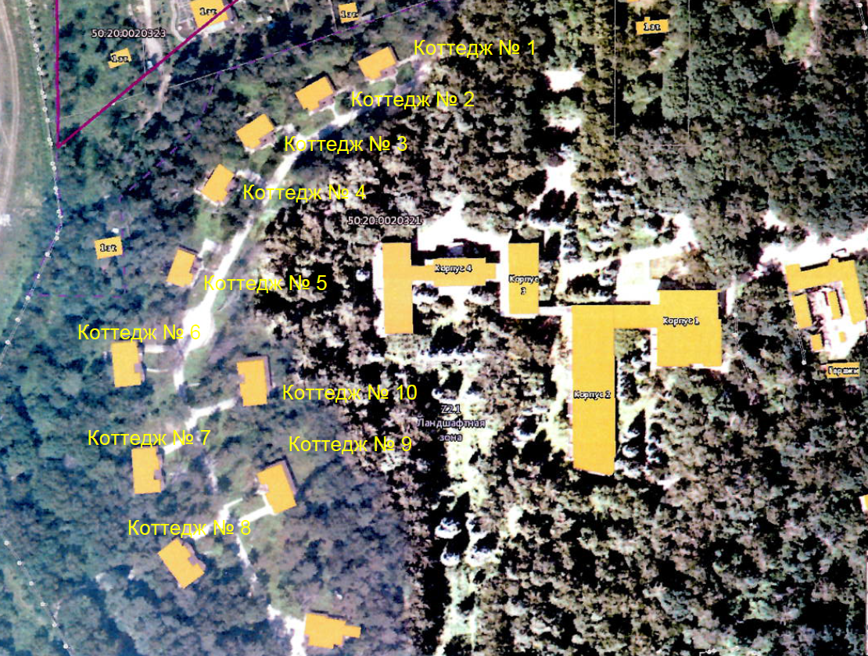

Объект по настоящему Договору включает:
«Коттедж № 1» – означает здание жилое строение (коттедж) № 1 в соответствии с техническим паспортом, общей площадью 185,7 кв.м., расположенное по адресу: г. Москва, ул. Луговая, д. 4, строение 1
«Коттедж № 2» - означает здание жилое строение (коттедж) № 2 в соответствии с техническим паспортом, общей площадью 185,6 кв.м., расположенное по адресу: г. Москва, ул. Луговая, д. 4, строение 2
Коттедж № 3 - означает здание жилое строение (коттедж) № 3 в соответствии с техническим паспортом, общей площадью 186,0 кв.м., расположенное по адресу: г. Москва, ул. Луговая, д. 4, строение 3
Коттедж № 4 - означает здание жилое строение (коттедж) № 4 в соответствии с техническим паспортом, общей площадью 185,9 кв.м., расположенное по адресу: г. Москва, ул. Луговая, д. 4, строение 4
Коттедж № 5 - означает здание жилое строение (коттедж) № 5 в соответствии с техническим паспортом, общей площадью 185,4 кв.м., расположенное по адресу: г. Москва, ул. Луговая, д. 4, строение 5
Коттедж № 6 - означает здание жилое строение (коттедж) № 6 в соответствии с техническим паспортом, общей площадью 249,1 кв.м., расположенное по адресу: г. Москва, ул. Луговая, д. 4, строение 6
Коттедж № 7 - означает здание жилое строение (коттедж) № 7 в соответствии с техническим паспортом, общей площадью 248,8 кв.м., расположенное по адресу: г. Москва, ул. Луговая, д. 4, строение 7
Коттедж № 8 - означает здание жилое строение (коттедж) № 8 в соответствии с техническим паспортом, общей площадью 248,6 кв.м., расположенное по адресу: г. Москва, ул. Луговая, д. 4, строение 8
Коттедж № 9 - означает здание жилое строение (коттедж) № 9 в соответствии с техническим паспортом, общей площадью 249,1 кв.м., расположенное по адресу: г. Москва, ул. Луговая, д. 4, строение 9
Коттедж № 10 - означает здание жилое строение (коттедж) № 10 в соответствии с техническим паспортом, общей площадью 248,7 кв.м., расположенное по адресу: г. Москва, ул. Луговая, д. 4, строение 10
Строение № 11 - означает нежилое строение № 11 в соответствии с техническим паспортом, общей площадью 183,1 кв.м., расположенное по адресу: г. Москва, ул. Луговая, д. 4, строение 11

Планировки коттеджа типа «Онтарио»

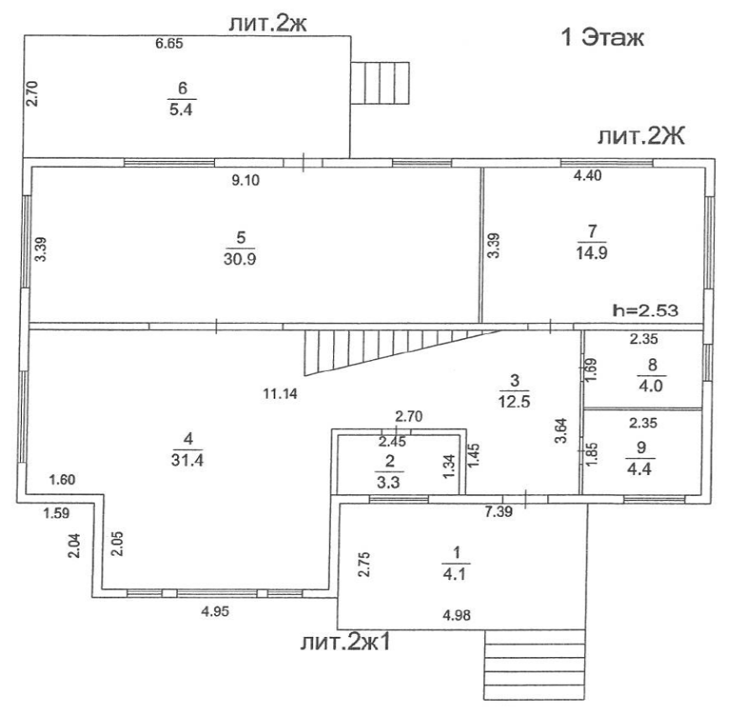

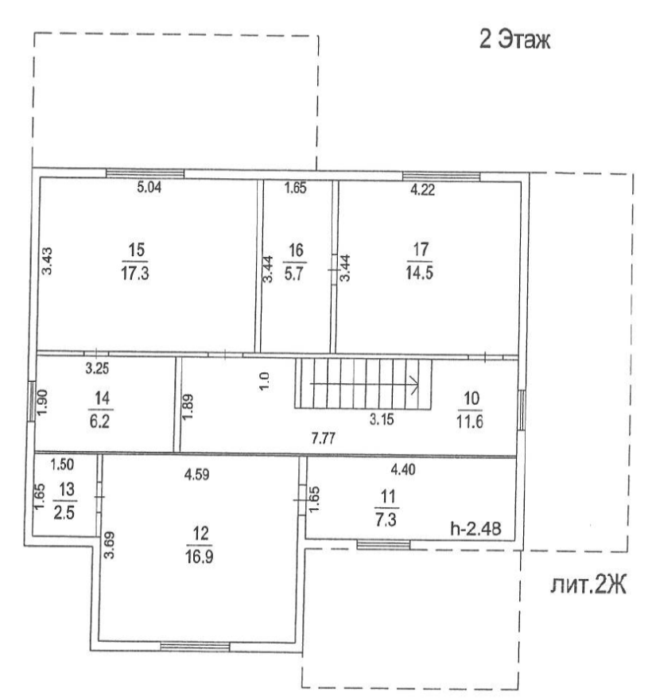

Планировки коттеджа типа «Ричмонд»

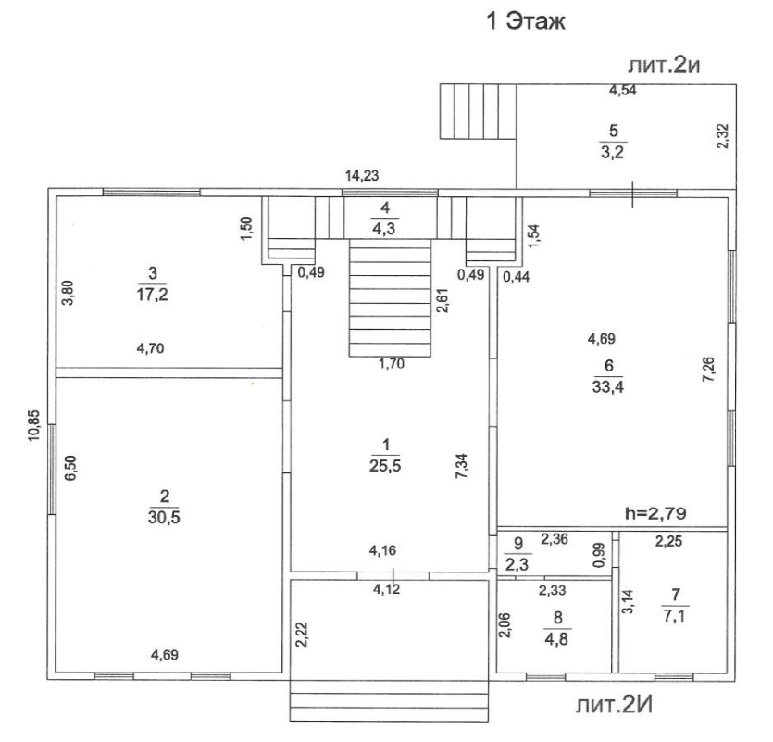

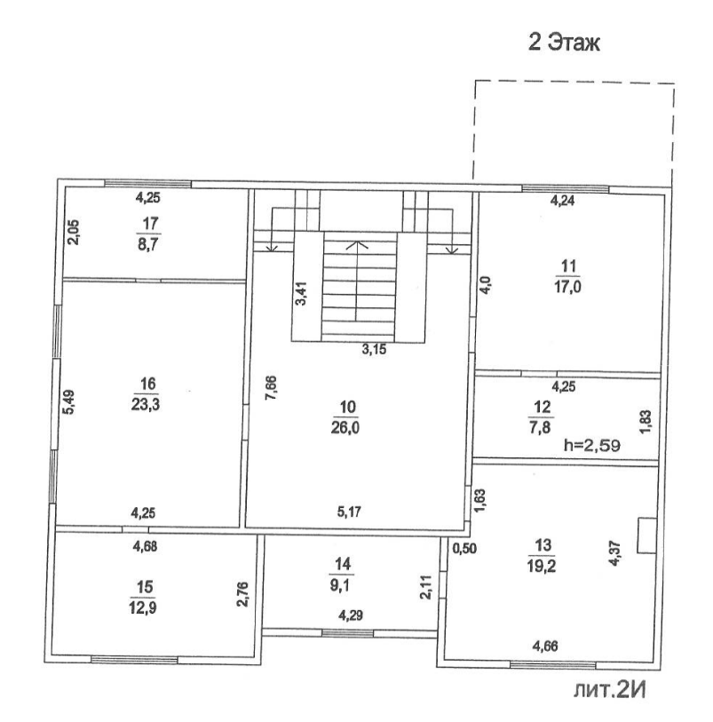

Планировки строения № 11

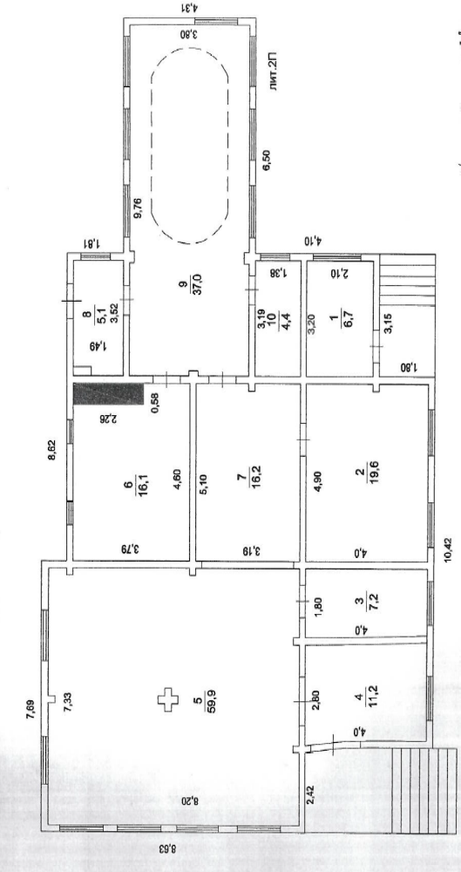

Предполагаемая расстановка рабочих мест:

Коттедж типа «Ричмонд» (Коттеджи №№ 6,8,9)

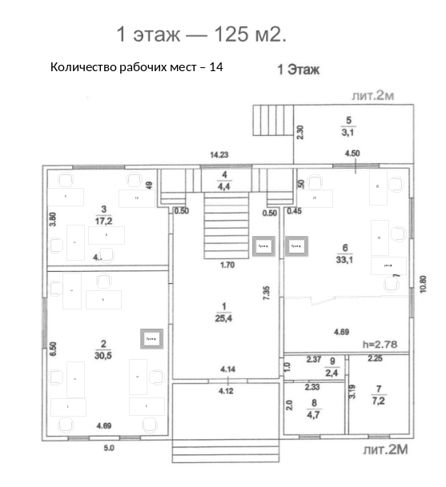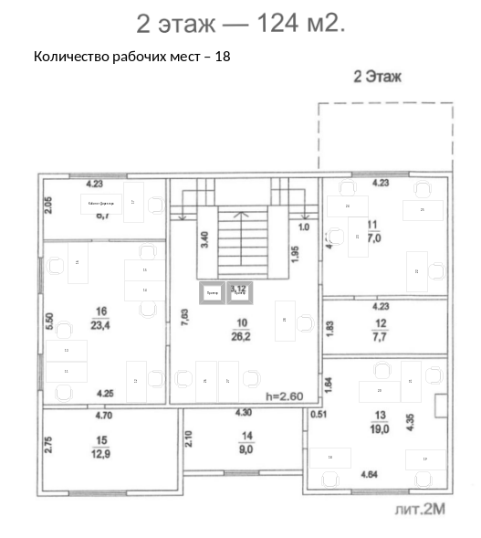

Всего: 32 рабочих места

Коттедж типа «Онтарио» (Коттедж № 4)

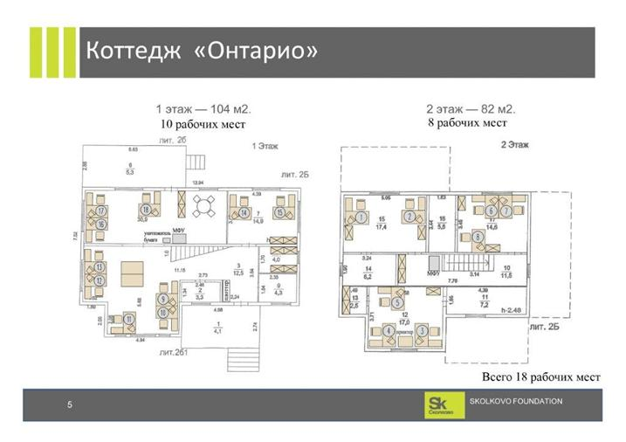

ПОДПИСИ СТОРОН
От имени Заказчика  ______________________________  Иванченко Сергей Анатольевич  Первый заместитель Генерального директора – Директор Дирекции | От имени Подрядчика  ______________________________
Приложение № 3
к Договору подряда № _____ от ___________

Форма графика выполнения работ

График выполнения работ
По Договору подряда № _____ от ___________

№ | Наименование и виды основных работ | Срок выполнения
1 | Устройство пожарной сигнализации, оповещения и управления эвакуацией для 10 коттеджей и строения №11
2 | ПНР системы пожарной сигнализации, оповещения и управления эвакуацией для 10 коттеджей и строения №11
3 | Монтажа систем СКС
4 | Устройство системы электроснабжения
5 | Проектные работы на систему пожарной сигнализации для коттеджей
6 | Проектные работы на систему пожарной сигнализации для строения №11
7 | Проектные работы на систему оповещения людей о пожаре и управления эвакуацией для коттеджей
8 | Проектные работы на систему оповещения людей о пожаре и управления эвакуацией для строения №11
9 | Проектирование системы электроснабжения Коттедж Ричмонд
10 | Проектирование системы электроснабжения Коттедж Онтарио

График составил:
Подрядчик: ____________________

Согласовано:
Заказчик: _______________

ФОРМА СОГЛАСОВАНА:

ПОДПИСИ СТОРОН
От имени Заказчика  ______________________________  Иванченко Сергей Анатольевич  Первый заместитель Генерального директора – Директор Дирекции | От имени Подрядчика  ______________________________

Приложение № 4
к Договору подряда № _____ от ___________

ФОРМА АКТА ПРИЕМКИ ВЫПОЛНЕННЫХ РАБОТ ПО ОБЪЕКТУ

Акт приемки выполненных работ по Объекту
к Договору подряда № _____________ от ________________
г. Москва «___» ______ 2013 года
Мы,
Общество с ограниченной ответственностью «Объединенная дирекция по управлению активами и сервисами Центра разработки коммерциализации новых технологий (инновационного центра «Сколково»)», юридическое лицо, зарегистрированное в соответствии с законодательством Российской Федерации, в лице Первого заместителя Генерального директора Дирекции Иванченко Сергея Анатольевича, действующего на основании Доверенности № 35 от «02» августа 2013 года, именуемое в дальнейшем «Заказчик», и
____________________, юридическое лицо, зарегистрированное в соответствии с законодательством Российской Федерации, в лице ____________________ действующего на основании _______________, именуемое в дальнейшем «Подрядчик»,
настоящим подтверждаем завершение Работ в отношении Объекта, расположенного на территории инновационного центра «Сколково» по адресу: Московская область, Одинцовский район, город Одинцово, улица Луговая, д. 4 и приемку Заказчиком результатов Работ, выполненных Подрядчиком в соответствии с Договором подряда № _____________от ______________ (далее – «Договор»).
- В период с ____________ по ____________ Подрядчик осуществил Работы в отношении Объекта в соответствии с условиями Договора.
- Виды, объемы работы, а также применяемые материалы соответствуют Приложению №1 к Договору («Расчет стоимости Работ») и Приложению №2 к Договору («Техническое задание»).
- Работы выполнены Подрядчиком надлежащим образом и в срок. Претензий по Работам Заказчик к Подрядчику не имеет.
- Все термины, используемые в настоящем Акте с заглавной буквы, имеют значения, установленные в Договоре.
- Настоящий Акт составлен в двух экземплярах, по одному для каждой из Сторон.

Заказчик: Подрядчик:
ООО «ОДАС Сколково»
Первый заместитель Генерального
директора - Директор Дирекции
_______________/ Иванченко С.А./ ______________/
м.п. м.п.

ФОРМА СОГЛАСОВАНА:

ПОДПИСИ СТОРОН
От имени Заказчика  ______________________________  Иванченко Сергей Анатольевич  Первый заместитель Генерального директора – Директор Дирекции | От имени Подрядчика  ______________________________

Приложение № 5
к Договору подряда № _____ от ___________

Банковская гарантия
- Банковская гарантия, которую Подрядчик обязан передать Заказчику в соответствии со статьей 5.7.(а) настоящего Договора до осуществления Заказчиком Авансового платежа должна быть безотзывной с указанием на настоящий Договор и соответствовать следующим условиям:
  - Сумма Банковской гарантии – сумма Авансового платежа, указанного в п. 5.7. (а) Договора.
  - Срок действия Банковской гарантии:
начало действия - до планируемой даты перечисления Авансового платежа,
окончание действия Банковской гарантии: 45 дней после даты окончания Гарантийного срока (т.е. 2 года и 45 дней после даты подписания Сторонами Акта приемки выполненных работ по Объекту, подтверждающего выполнение Работ по Договору в полном объеме). Срок действия Банковской гарантии подлежит продлению в соответствии с параграфами 1.8 и 1.9 настоящего Приложения.
  - Бенефициар (выгодоприобретатель) – Заказчик;
  - Банк, предоставляющий Банковскую гарантию («Гарант»), должен отвечать следующим требованиям в совокупности: обладать лицензией на банковскую деятельность, не находиться в процессе ликвидации (банкротства), иметь собственный капитал не менее 5 млн. рублей, активы – не менее 50 млн. рублей, иметь долгосрочный кредитный рейтинг не ниже В по шкале агентства Standard&Poor’s Ratings Group (или не менее аналогичного рейтинга агентств Fitch, Inc. или Moody’s Investors Service, Inc.), и должен быть согласован с Заказчиком в письменной форме. Текст Банковских гарантий должен быть согласован с Заказчиком в письменной форме. Расходы по выпуску и обслуживанию Банковских гарантий несет Подрядчик.
  - Проект Банковской гарантии должен быть предоставлен на согласование Заказчику не позднее чем за 10 (Десять) рабочих дней до даты планируемого перечисления Авансового платежа. Оригинал Банковской гарантии вместе с документами, подтверждающими их выдачу в соответствии с применимым законодательством и учредительными документами Гаранта, должны быть предоставлена Подрядчиком Заказчику не позднее чем за 5 (Пять) рабочих дней до даты планируемого перечисления Авансового платежа,. В случае непредоставления Банковской гарантии в указанные в настоящем Договоре сроки, Подрядчик обязуется по письменному требованию Заказчика уплатить Заказчику пеню в размере 0,05 % (Ноль целых пять сотых процента) от суммы Авансового платежа, возврат которого обеспечивается такой Банковской гарантией, за каждый день просрочки, а срок выплаты Заказчиком соответствующего Авансового платежа соразмерно увеличивается на период такой просрочки. Заказчик не осуществляет Авансовый платеж до получения оригинала Банковской гарантии, соответствующей настоящему Приложения; в случае если указанном случае возникает просрочка выполнения Работ, в ответственность за такую просрочку несет Подрядчик.
  - В каждой Банковской гарантии должно быть предусмотрено безусловное право Заказчика на истребование суммы Банковской гарантии полностью в случае неисполнения Подрядчиком обязательства по возврату Авансового платежа. Требование Заказчика об уплате суммы по Банковской гарантии представляется Гаранту в письменной форме с приложением одностороннего акта о неисполнении Подрядчиком обязательств по настоящему Договору или расторжения Договора, подписанного Заказчиком.
  - Платежи по Банковской гарантии должны быть осуществлены в течение 5 (пяти) рабочих дней после обращения Заказчика и предоставления Заказчиком одностороннего акта о неисполнении Подрядчиком обязательства по настоящему Договору или расторжения Договора, подписанного Заказчиком.
  - Заключение дополнительного соглашения к настоящему Договору, влекущего или допускающего продление сроков исполнения (в целом либо в той или иной части) обязательств Подрядчика, которые могут оказать влияние на исполнение обеспеченных Банковской гарантией обязательств Подрядчика, осуществляется при условии предоставления Подрядчиком новых безотзывных банковских гарантий (продления соответствующей Банковской гарантии) на соответствующий срок на условиях, указанных в настоящем приложении.
  - В случае если на дату, наступающую за 28 (двадцать восемь) дней до истечения срока Банковской гарантии, Авансовый платеж, в обеспечение которого выдана такая Банковская гарантия, не погашен, Подрядчик обязуется продлить действие Банковской гарантии и представить Заказчику доказательство такого продления (новую Банковскую гарантию) не позднее, чем за 14 (четырнадцать) дней до истечения срока соответствующей Банковской гарантии.
- Предоставление Подрядчиком Банковской гарантии по Договору не требуется в случае получения Подрядчиком положительного заключения Заказчика по результатам оценки финансовой устойчивости с заключением о возможности выплаты Подрядчику Авансового платежа. Для осуществления оценки финансовой устойчивости, Подрядчик предоставляет Заказчику бухгалтерский баланс и отчет о прибылях и убытках за последний отчетный период, подтвержденный налоговым органам, при этом срок действия Подрядчика не может быть менее 1 (одного) года, а также иные документы по запросу Заказчика. Оценка финансовой устойчивости производится Заказчиком в соответствии с правилами и процедурами, установленными Заказчиком, решение (заключение) по результатам оценки финансовой устойчивости является окончательным.

ПОДПИСИ СТОРОН
От имени Заказчика  ______________________________  Иванченко Сергей Анатольевич  Первый заместитель Генерального директора – Директор Дирекции | От имени Подрядчика  ______________________________

Комментарий: лимиты указаны если общ. сумма Банк. гарантий не превышает 30 млн. руб, рейтинг применяется от 100 млн. руб

